세라비 최종 기획서

201911188 게임학과 최용성

게임 제목 - 세라비 (Sera-Vi)

* ‘Sera’ – 라틴어, ‘세 개의’라는 뜻을 가짐.
* ‘Vi’ – 라틴어, ‘힘’이라는 뜻을 가짐.

목차

1. 게임 소개
   1. 장르
   2. 시놉시스
   3. 게임 설명
   4. 시나리오
2. 질서와 질료
   1. 술법
   2. 공간
3. 인터페이스
   1. UI 구성
   2. 조작법
   3. 가상 인터페이스
   4. 플로우 차트
4. 캐릭터
5. 에피소드
   1. 플로우 차트
   2. 공간
6. 개인 에피소드 모듈

1. 게임소개

* 1. 장르

3D JRPG (어드벤처 턴 제 전투)

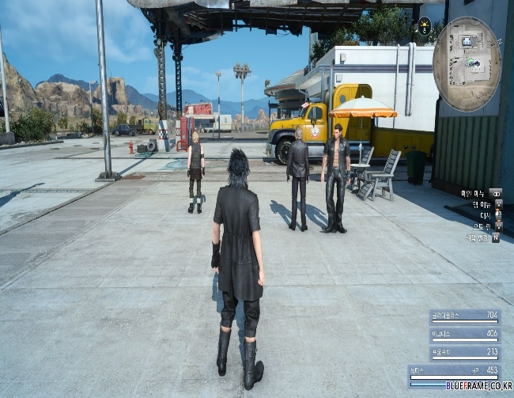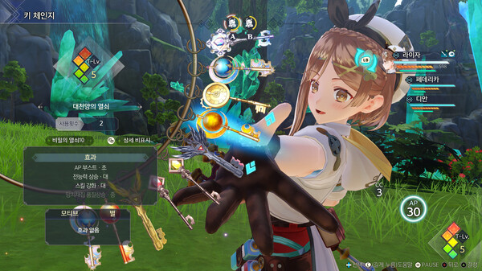예시) 라이자의 아틀리에 예시)파이널판타지15

* 1. 시놉시스

전쟁이 일어나고 휴전이 된 300년 후, 기억과 힘을 잃은 신인 주인공이 기억과 힘을 되찾고,전쟁의 기류에 휩싸인 대륙을 여행하여 전쟁을 종전으로 이끌어 나가는 이야기.

* 1. 게임 설명

세가지 능력을 이용해 건틀릿으로 적들을 물리치고, 대륙을 탐험하는 어드벤쳐 턴 제 전투 게임.

* 1. 시나리오

**신**이 있었다.

**신**은 **세계**를 만들기로 했다.

신은 물질의 뼈대가 되는 ‘**그릇**’을 창조했다.

신은 ‘그릇’을 정의하고, 변화될 수 있도록 하는 ‘**근원**’이라는 것을 만들었다.

신은 ‘그릇’에 ‘근원’을 넣었고, ‘그릇’이 ‘근원’을 가지게 되면서 **물질**이 되었다.

신은 *‘****그릇’은 스스로 창조되어 ‘그릇’에 맞게 ‘근원’이 설정되도록 하였다*.**

어느 날, 수 없이 많아지는 물질들을 보며, 신은 물질이 소멸하도록 했다.

그렇게 ***창조****,* ***변화****,* ***소멸*** 이 조화를 이루면서 **세계**가 만들어졌다.

물질 중엔 **인간**이 있었는데, 인간은 신과 비슷한 외형을 가졌다.

신은 자신과 비슷한 인간을 보며, 창조, 변화, 소멸의 **권능**을 주며 말했다.

***“세 가지 권능을 통해 세계를 평화롭게 다스려라.”***

그렇게 인간은 세 가지 권능을 통해 세계를 평화롭게 다스리기 시작했다.

처음에는 평화롭게 유지가 되었지만, 시간이 지날수록 인간들은 다투기 시작했다.

어떤 사람들은 말했다. “창조의 권능이 가장 위대하다. 창조 없이는 세계는 없다.”

어떤 사람들은 말했다. “아니다. 창조와 소멸이 있다 해도, 근원이 없다면 껍데기일 뿐이다. 그렇기에 변화의 권능이 가장 위대하다.”

어떤 사람들은 말했다. “아니다. 창조와 변화 둘 다 소멸의 권능 앞에서는 사라질 뿐이다. 그렇기에 소멸의 권능이 가장 위대하다.”

그렇게 사람들은 세 개의 **세력**으로 나눠지게 되었고, 전쟁이 일어났다.

이들의 전쟁은 끝없이 이어졌다.

전쟁을 보게 된 신은 자신의 실수를 깨닫고 인간의 권능들을 뺏어갔다.

권능을 뺏긴 세 개의 세력은 휴전을 선언하고 각각의 **국가**를 만들어 자신의 세력이 추구했던 권능을 연구했다.

**창조의 세력**은 모든 물질의 ‘근원’이 될 수 있는 ‘**마나**’라는 것을 발견했다. 하지만 ‘마나’는 ‘그릇’이 없었다. ‘마나’를 자신이 원하는 물질로 만들기 위해 연구한 창조의 세력은, ‘마나’를 이용하여 자신이 원하는 물질의 ‘그릇’을 유도하는 방법을 개발했다. 이를 ‘**주문**’이라고 불렀다. 이렇게 ‘주문’을 통해 ‘마나’를 다루는 술법을 ‘***마나술***’’이라 불렀다.

**변화의 세력**은 기존의 물질에서 ‘근원’을 변화시키는 방법을 연구했다. 그래서 **보석**을 소모하여 기존의 물질의 ‘근원’을 변화시켜 다른 물질로 변화시킬 수 있는 ‘***변환술***’이라는 술법을 개발했다.

**소멸의 세력**은 물질의 소멸을 촉진하는 대가로 그만큼 활성화하는 방법인 ‘소활술’이라는 술법을 개발했다. 소멸의 세력은 ‘***소활술***’’을 인간에게 적용할 방법을 연구했고, 자기 몸을 **기계**로 대체하고, 자기 몸에 ‘소활술’을 사용하는 방법을 개발했다.

*세 개의 술법은 상극이라, 한 개의 술법을 배운다면 다른 술법을 사용할 수 없었다.*

한편, 신이 인간들의 권능을 빼앗을 때, 인간의 권능이 너무 커진 나머지 신도 자신의 권능을 희생해야만 없앨 수 있었다.

그래서 인간의 권능을 빼앗음과 동시에 자신의 권능 또한 사라져 버렸다. 결국 신도 인간과 다름없게 되버렸다.

그렇기에 권능을 잃은 신은 인간이 되어 대륙으로 떨어지게 된다.

신은 대륙에 떨어질 때 미래에 다시 권능을 되찾기 위해, 마지막 남은 힘으로 자신의 기억과 권능을 책 형태로 만들어 대륙에 흩뿌려 놓고 대륙 한 가운데 동굴에 자신을 봉인하여 힘을 비축하기로 하였다. 그렇게 신은 봉인되어 힘을 비축하게 된다.

몇 백 년 후, 신이 봉인에서 깨어나게 된다.

1. 질료와 질서
   1. 술법
2. 술법은 세가지로 나누어진다.
   * 마나술, 변환술, 소활술
3. 이 세계의 사람들은 술법이 서로 상극이기에 두 가지 이상 술법을 배울 수 없다.
4. 주인공은 술법을 사용하는 것이 아닌 창조, 변화, 소멸의 권능을 사용하기에 세가지 모두 사용 할 수 있다.
   1. 술법은 권능을 묘사하여 만든 능력이다.
   2. 술법과 권능은 제약조건, 시전 시 구현도 등 여러 부분에서 차이가 나지만 비슷하기에 편의상 통일하여 작성함.
5. 술법은 각각 상성이 존재한다.
   * 마나술은 변환술을 상대로 유리하다.
   * 변환술은 소활술을 상대로 유리하다.
   * 소활술은 마나술을 상대로 유리하다.

첫번째, **마나술**

* 마나술은 마나를 이용하여 창조의 권능을 묘사하는 행위이다.
* 마나술을 통해 마나를 소모하여, 앞으로 발사되는 불을 만든다던지, 물로 이루어진 벽을 만든다던지 현상을 창조하는 것을 묘사 할 수있다.
* 주인공은 전투 중, 마나를 소모하여 주먹에 속성을 부여하거나, 공격 적중시 특수 효과를 부여할 수 있다.
  + 예시1) 주먹에 불 속성을 부여하여 풀 속성의 몬스터를 공격하여 추가 데미지를 준다.
  + 예시2) 적에게 공격 적중 시 번개가 산란하여 주변 적을 공격하는 특수효과를 주먹에 부여할 수 있다.

두번째, **변환술**

* 변환술은 보석을 이용하여, 변화의 권능을 묘사하는 행위이다.
* 보석이란 변환술을 사용할 수 있게하는 매개체이다.
* 변환술사들은 보석을 소모하는 대가로 아이템을 제작하거나, 강화하거나, 지형지물을 변화할 수 있다.
* 주인공은 평소에 보석을 소모하여 아이템을 제작하거나, 강화하거나, 지형지물을 변화시킬 수 있다.
* 주인공은 전투 중, 보석을 소모하여 건틀릿을 변형시킬 수 있다.
  + 예시1) 전투 중, 보석을 소모하여 단일 적에게 큰 피해를 입히는 건틀릿으로 변형시킨다.
  + 예시2) 전투 중, 보석을 소모하여 여러명의 적에게 공격을 가할 수 있는 건틀릿으로 변형시킨다.

세번째, **소활술**

* 소활술은 물체의 내구도를 소모하여, 소멸의 권능을 묘사하는 행위이다.
* 소활술은 물체의 내구도를 소모하여, 물체에 담긴 힘, 또는 특성을 일시적으로 극대화 하는 행위이다.
* 소활술을 통해 내구도가 다 한 물체는 소멸한다.
* 주인공은 전투 중, 최대 체력을 일시적으로 소모하여 자신이나 자신의 권능을 강화할 수 있다. 소모된 최대 체력은 전투가 끝나면 다시 회복된다.
  + 예시1) 전투 중, 최대 체력 일부를 소모하여 다음 버프 스킬의 지속 시간을 늘린다.
  + 예시2) 전투 중, 최대 체력 일부를 소모하여 자신의 기본 공격력을 증가시킨다.
  1. 공간

대륙은 크게 네 가지 섬으로 나누어진다.

* 중도 (중립), 부유도 (창조), 해저도 (변환), 기계도 (소멸)

**평면도**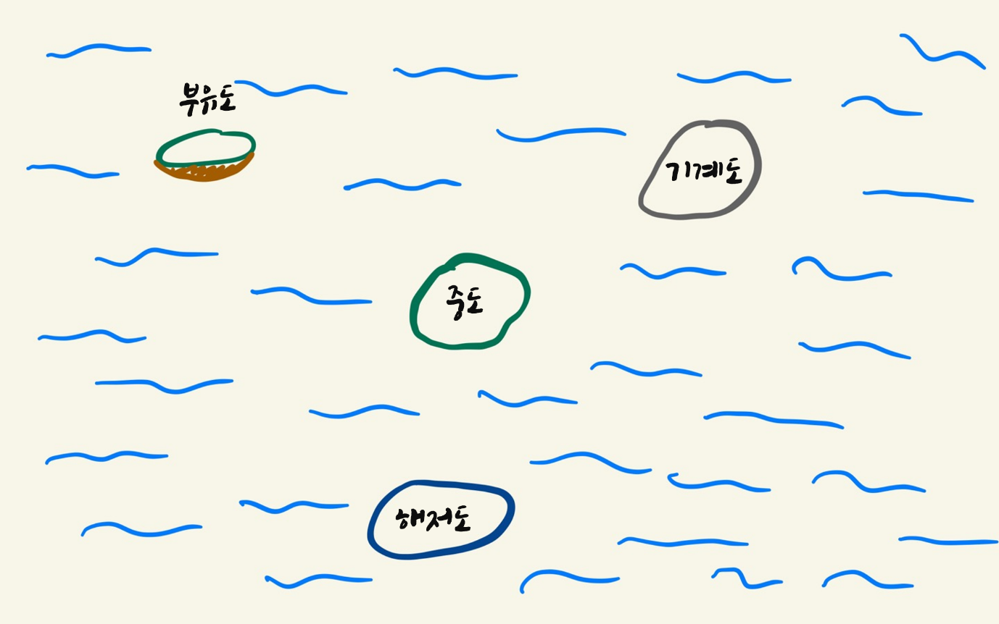

**단면도**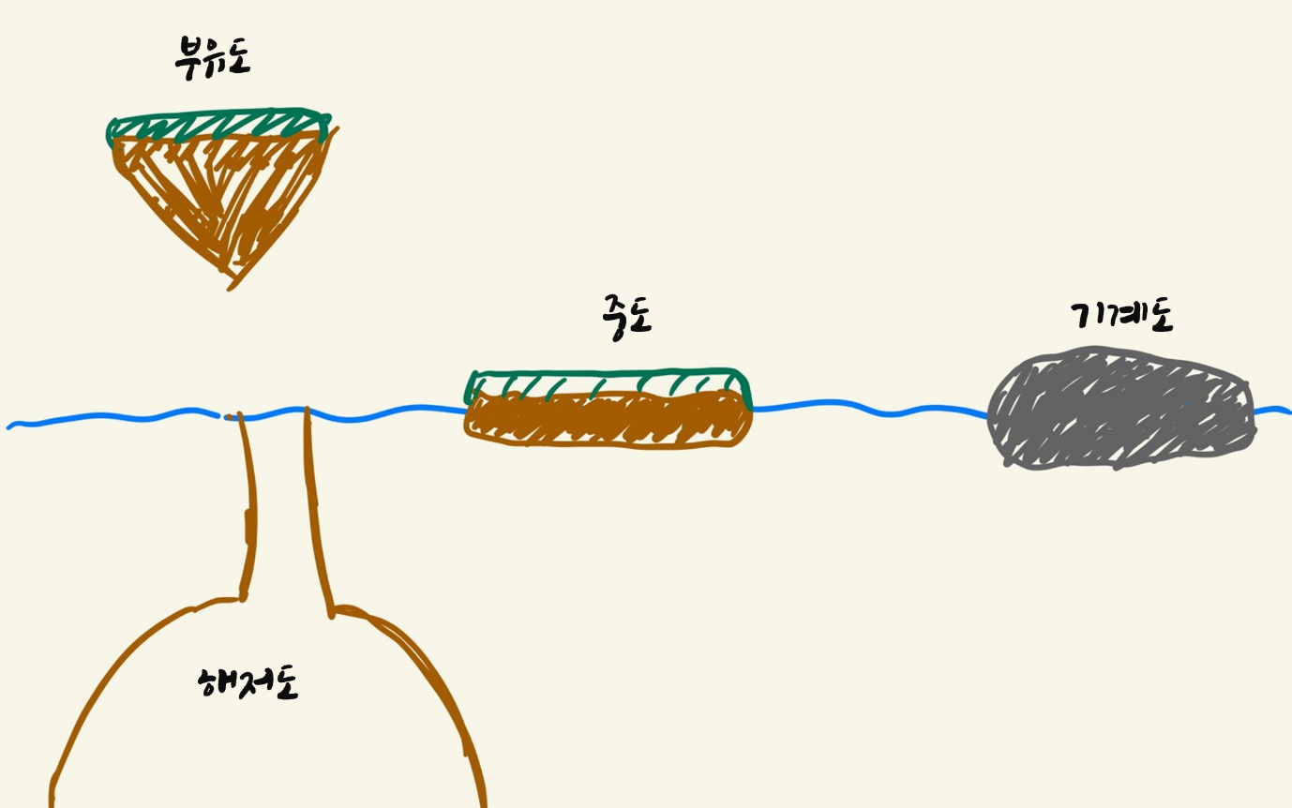

**전체**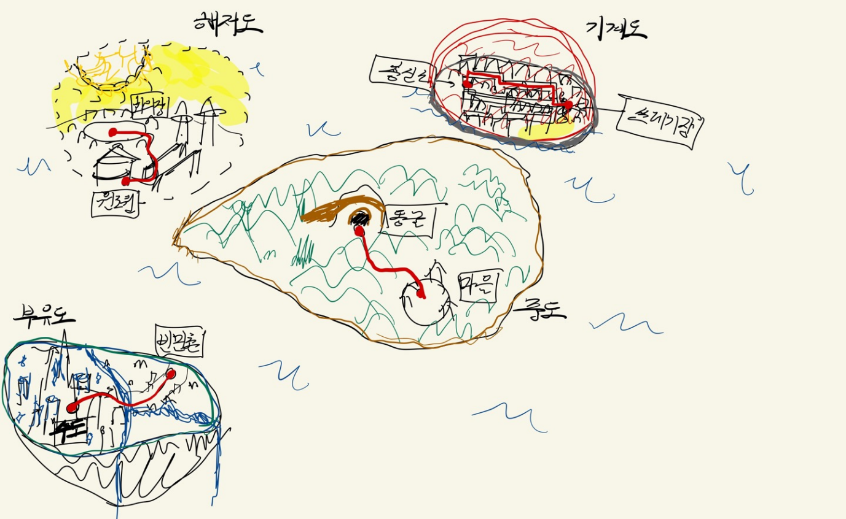

**중도**

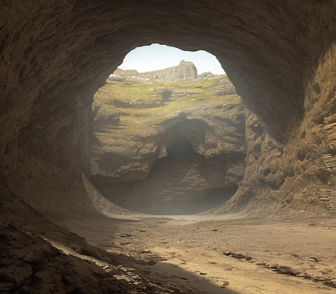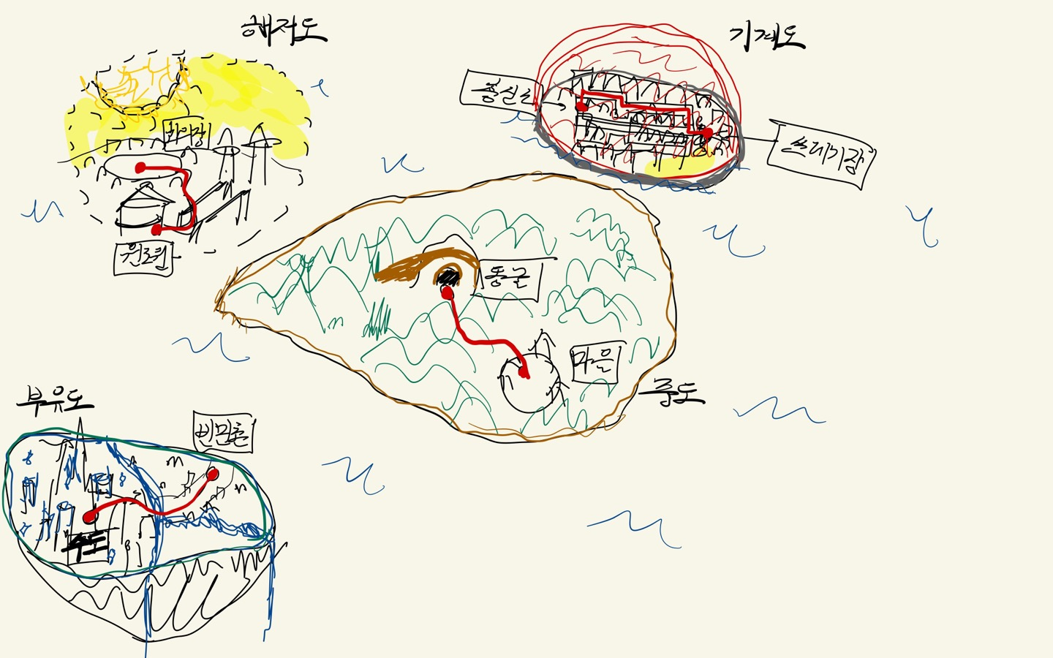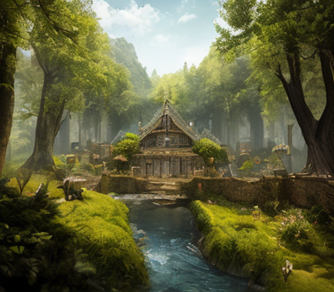 **예시 사진 (중도, 마을 ,동굴)**

설명

1. 중도 안에는 동굴, 마을이 존재한다.
2. 중도는 우거진 숲 지형이며, 예전 전쟁 이전 인간들의 잔재가 존재한다.
3. 중도는 본래 세력에서 도망쳐 나오거나 쫓겨난 사람들이 거주한다.
4. 중도는 무법지대이지만, 정상적인 사람들이 마을을 꾸려 생활중이다.
5. 주인공이 거주하는 지역이다.

**부유도**

** 예시 사진 (부유도, 빈민촌, 수도)**

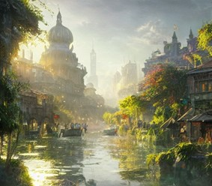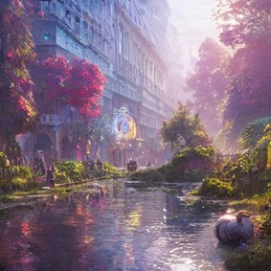

설명

1. 부유도는 마나술사들의 나라이다.
2. 부유도 안에는 빈민촌 수도가 존재한다.
3. 부유도는 마나술이 발전한 지역이며, 마나술을 이용하여 섬이 공중에 부유하고 있는 상태이다.
4. 흔히 생각할 수 있는 마법 세계와 유사하다.
5. 태생에 따라 마나를 다룰 수 있는 능력이 달라지기에 마나술의 재능에 따라 신분이 존재한다.(귀족, 평민, 하층민)
6. 귀족들이 지역을 통치하며, 신분에 따라 사용할 수 있는 마법과 살 수 있는 지역, 행동이 제한된다.
7. 다른 세력과 교류가 금지되어 있는 상태이며, 현재 전쟁을 다시 시작하려는 전쟁파와 종전 및 계층 제도 폐지를 목표로 하는 반 전쟁파가 존재힌디.

**해저도**

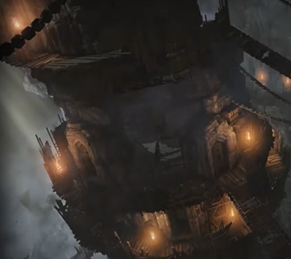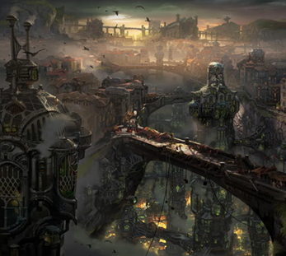 **예시 사진 (해저도, 원로원 ,회의장)**

설명

1. 해저도는 변환술사들의 나라이다.
2. 해저도 안에는 원로원, 회의장이 존재한다.
3. 해저도는 변환술이 발전한 지역이며, 전 대 원로들은 자원 확보와 안전을 위해 해저 동굴 내로 변환술을 이용하여 해저 동굴내에 자리잡았다.
4. 해저도 입구에서 변환술을 사용하여 입구를 변형해야만 입장 가능하다.
5. 보석으로 가공 가능한 광물이 많이 매장되어 있다.
6. 대량의 ‘보석’을 변환 시켜 인공 태양을 만들어 외부환경과 비슷하게 조성했다.
7. 해저도는 원로들로 구성된 원로원에 의해 관리된다.
8. 신분 제도는 존재하지 않고, 변환술에 뛰어나다면 누구든지 원로가 될 수 있다.
9. 원로들은 전쟁파, 중립파, 종전파로 세력이 나눠져 있다.

**기계도**

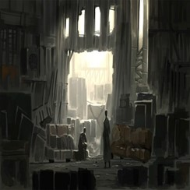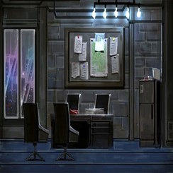 **예시 사진 (기계도, 흥신소 ,쓰레기장)**

설명

1. 기계도는 소활술사들의 나라이다.
2. 기계도는 소활술이 발전한 지역이며, 소멸의 기운을 버티지 못해 섬이 없어지자, 기계로 구성된 인조 섬이다.
3. 소활술을 익히지 않은 상태에서 섬 내부로 접근 시도시 섬을 두르고 있는 결계로 인해 결계에 접촉된 부위가 소멸된다.
4. 소멸도는 근미래적 디스토피아 느낌의 땅이며 무정부 상태이다.
5. 소멸도는 힘이 권력인 약육강식의 공간임. 그렇기에 돈만 받는다면 뭐든지 해주는 흥신소나 사무소 등의 시설이 발달했다.
6. 소활술을 극대화 하기 위해 소활술사들은 자신의 몸을 기계화하여 사이보그가 되었다.
7. 소멸도에는 쓰레기장에 자리를 잡고, 휴머로이드를 생산하여 전쟁을 일으키기 위해 준비중인 안드로이드가 존재함.
8. 인터페이스
   1. UI 구성

그래픽 : 3D Anime Art style

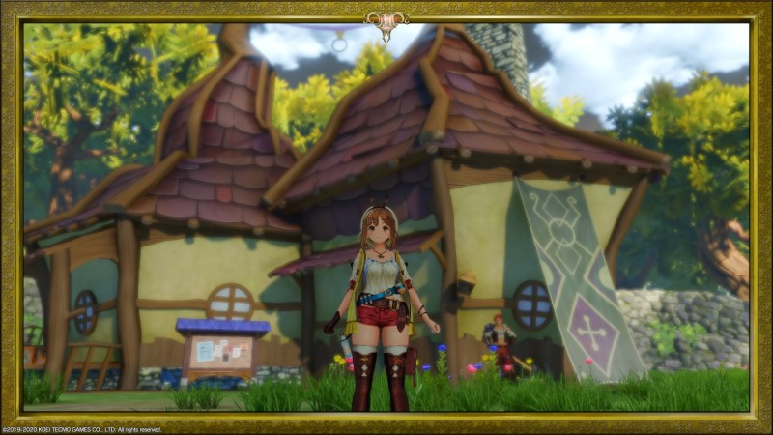시점 : 3인칭 BackView (ShoulderView)

**예시 사진 (라이자의 아틀리에)**

* 1. 조작법

평상시 조작법 / 조작 도구 : 키보드/마우스

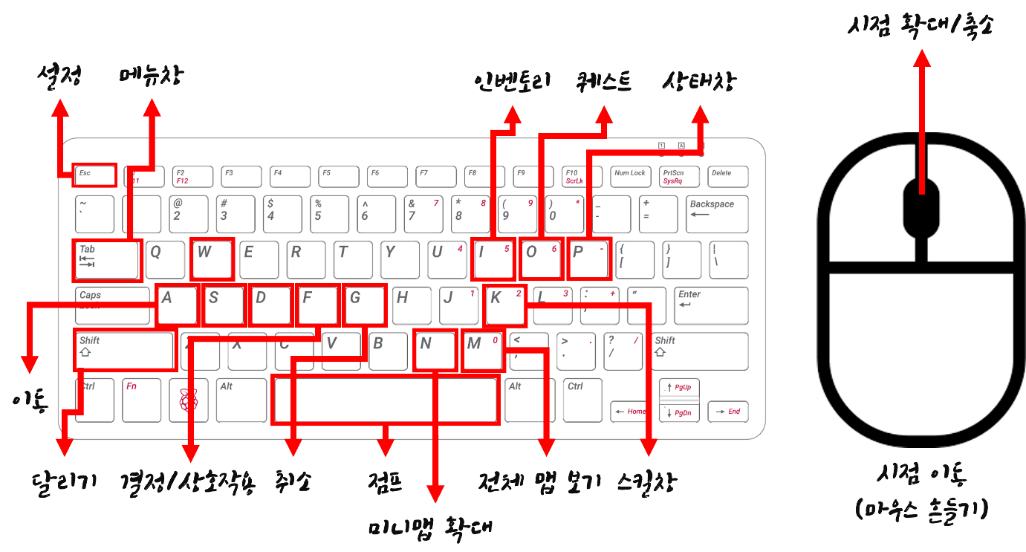

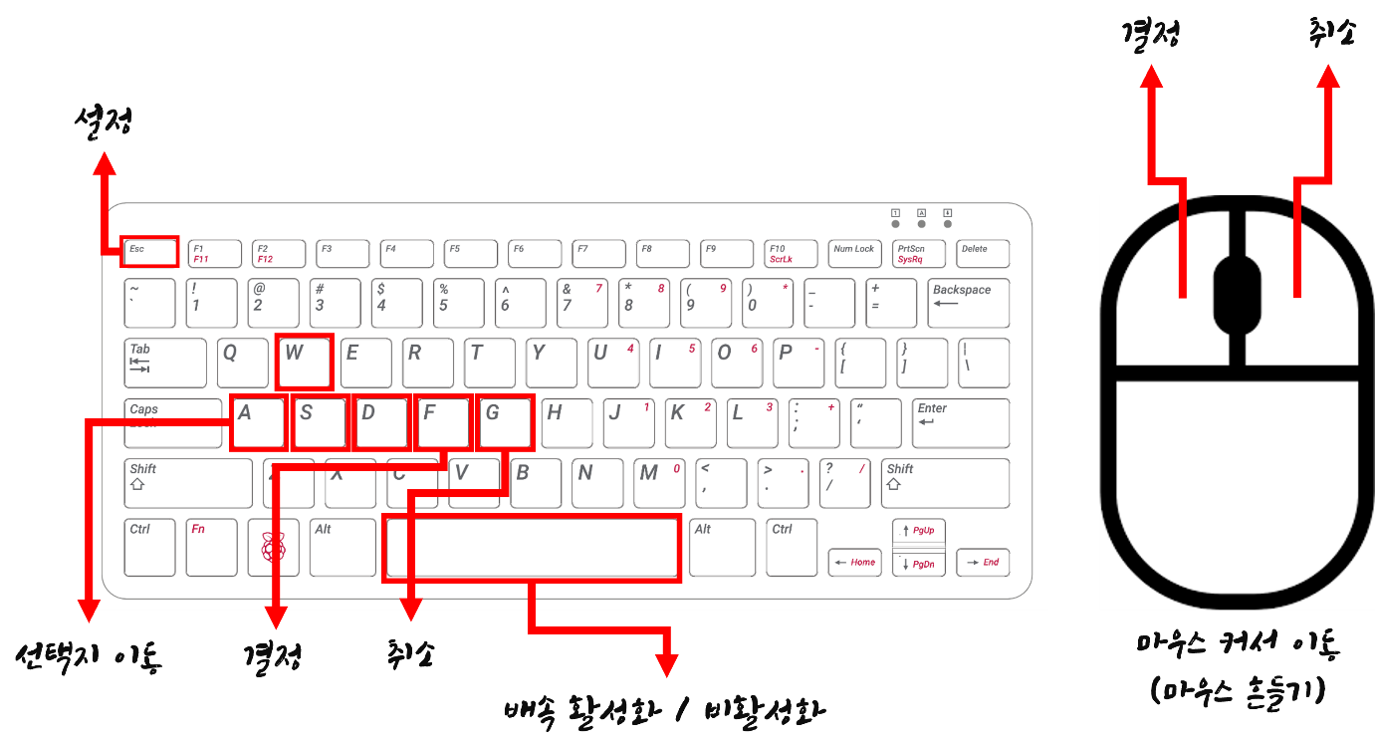전투시 조작법 / 조작 도구 : 키보드/마우스

* 1. 가상 인터페이스
     1. 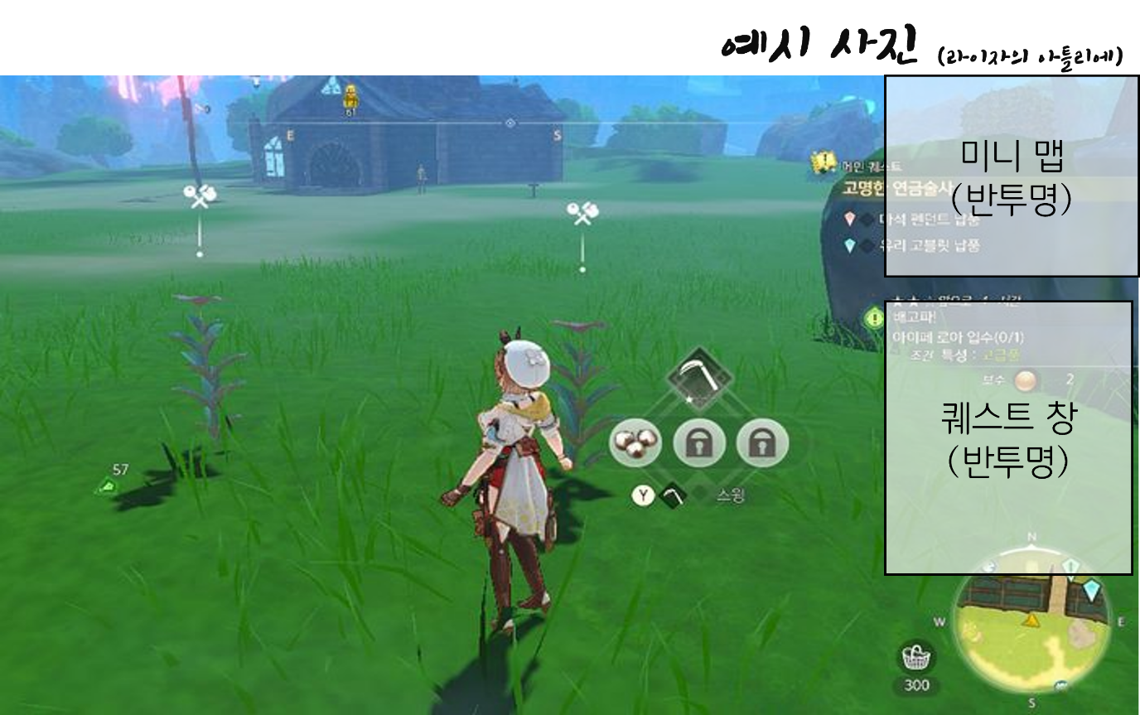평상시 화면
     2. 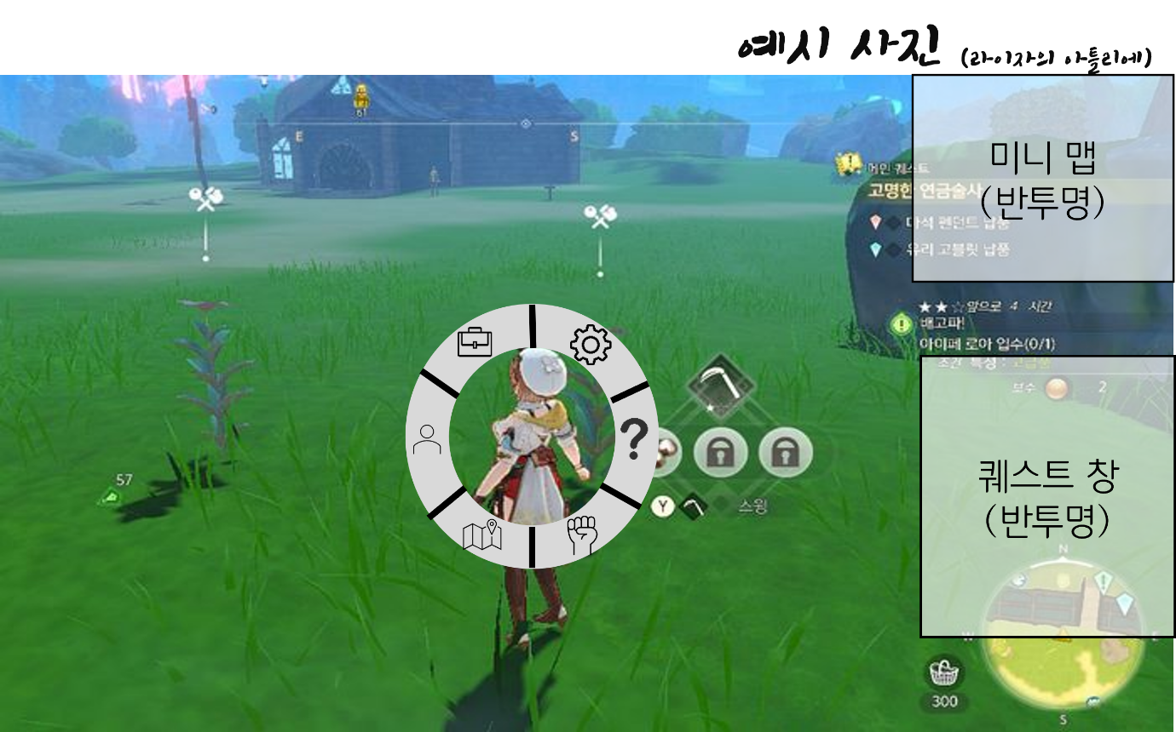Tab 입력시
* Tab을 누르면 창이 뜨고, 마우스 포인터가 보인다.
* Tab을 때면 창이 사라지고, 마우스 포인터가 사라진다.
* Tab을 눌러 창을 띄우고, 마우스를 원하는 칸에 움직인 후 Tab을 때면 해당 창이 열린다.
  + 1. 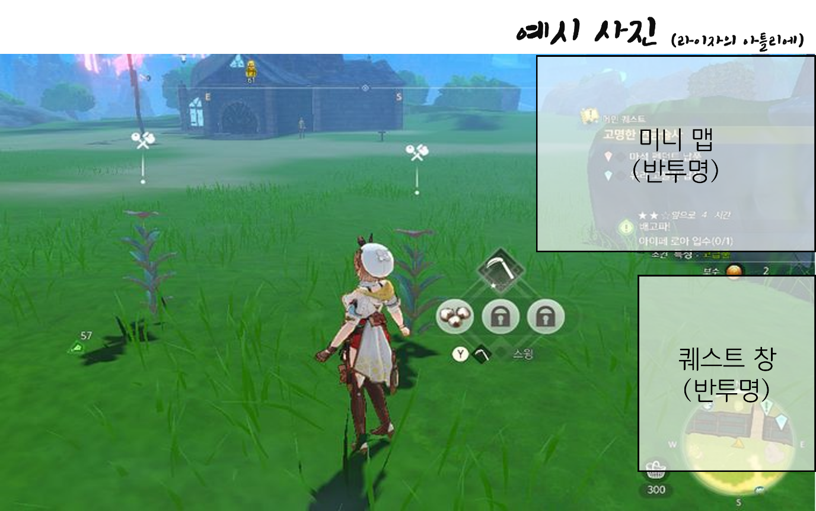N(미니맵 확대) 입력시
* 미니맵의 크기가 커진다.
  + 1. 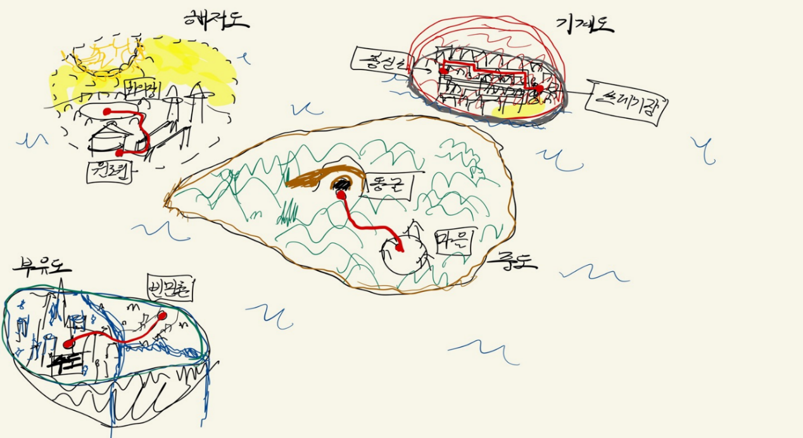M(전체 맵 보기) 입력시
* 가지못한 섬, 장소는 전체 맵에서 보이지 않는다.
* 섬을 클릭하면 해당 섬의 세부 모습을 보여준다.
  + 1. 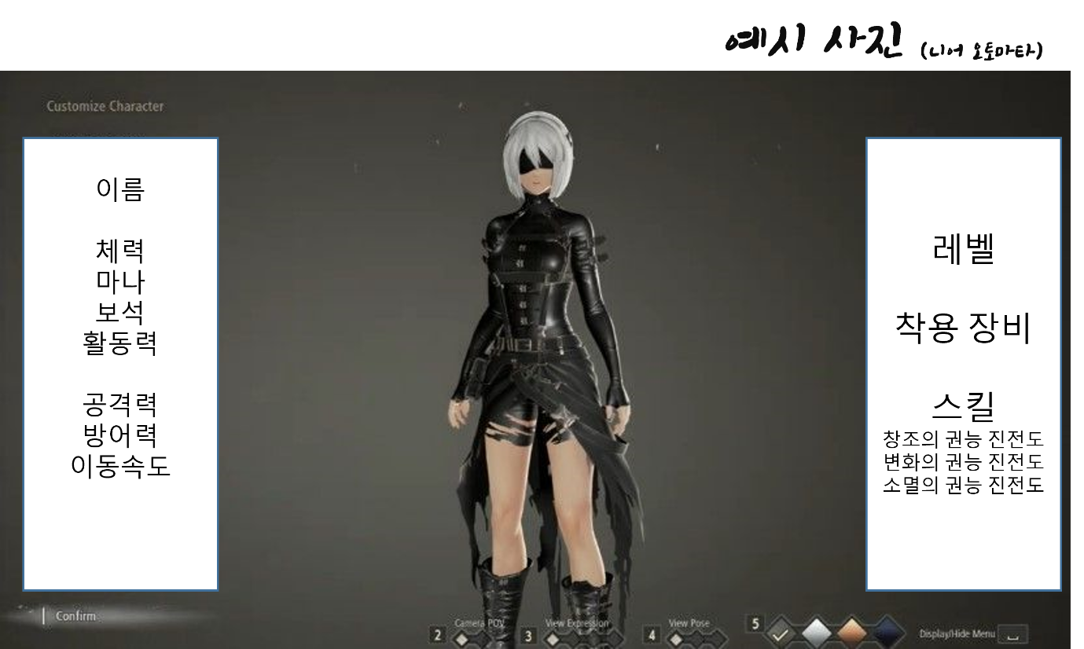상태창
* 플레이어의 세부 정보를 볼 수 있다.
  + 스텟, 착용 장비, 스킬 진전도 등
    1. 설정

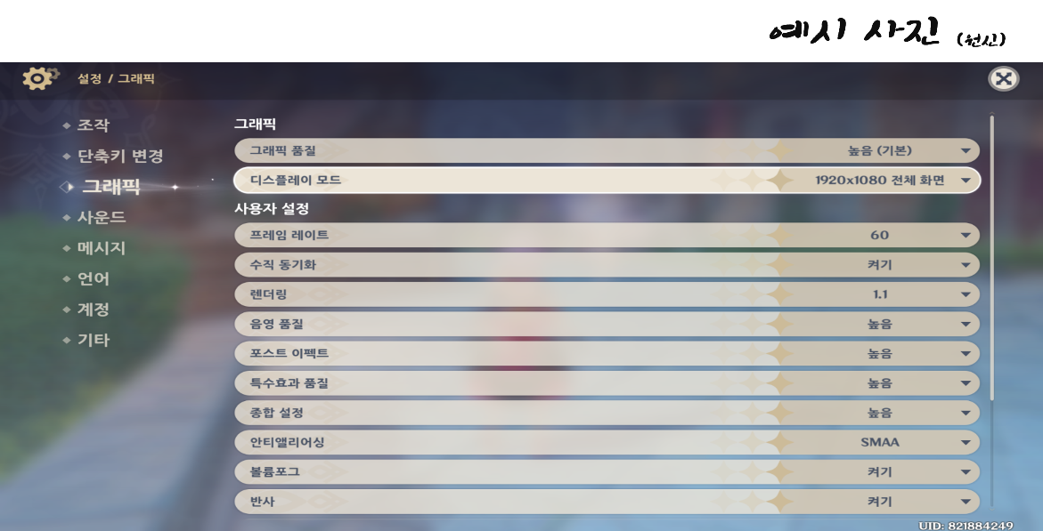

* 게임의 설정을 변경할 수 있다.
  + 1. 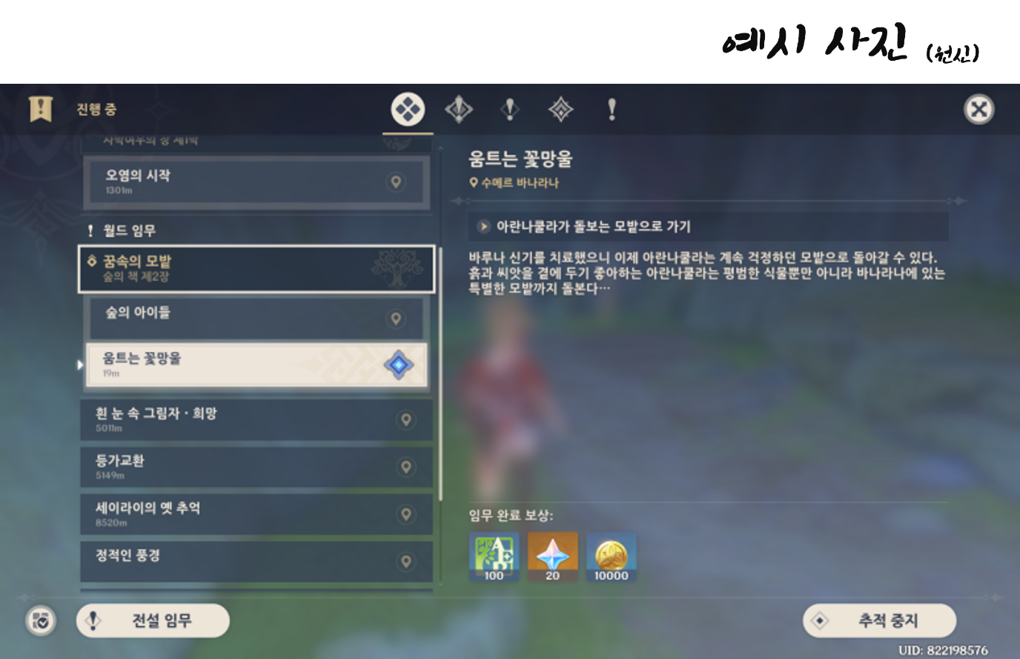퀘스트
* 메인 퀘스트 / 서브 퀘스트로 나누어진다.
* 서브 퀘스트는 지역별로 나누어진다.
* 퀘스트를 클릭하면 네 가지 세부 사항으로 나누어진다.
  + 임무 이름
  + 임무 설명
  + 임무 목적
  + 임무 보상
    1. 인벤토리
* 카테고리는 다음과 같이 나누어진다.
  + 장비 아이템
  + 소비 아이템
  + 기타 아이템
  + 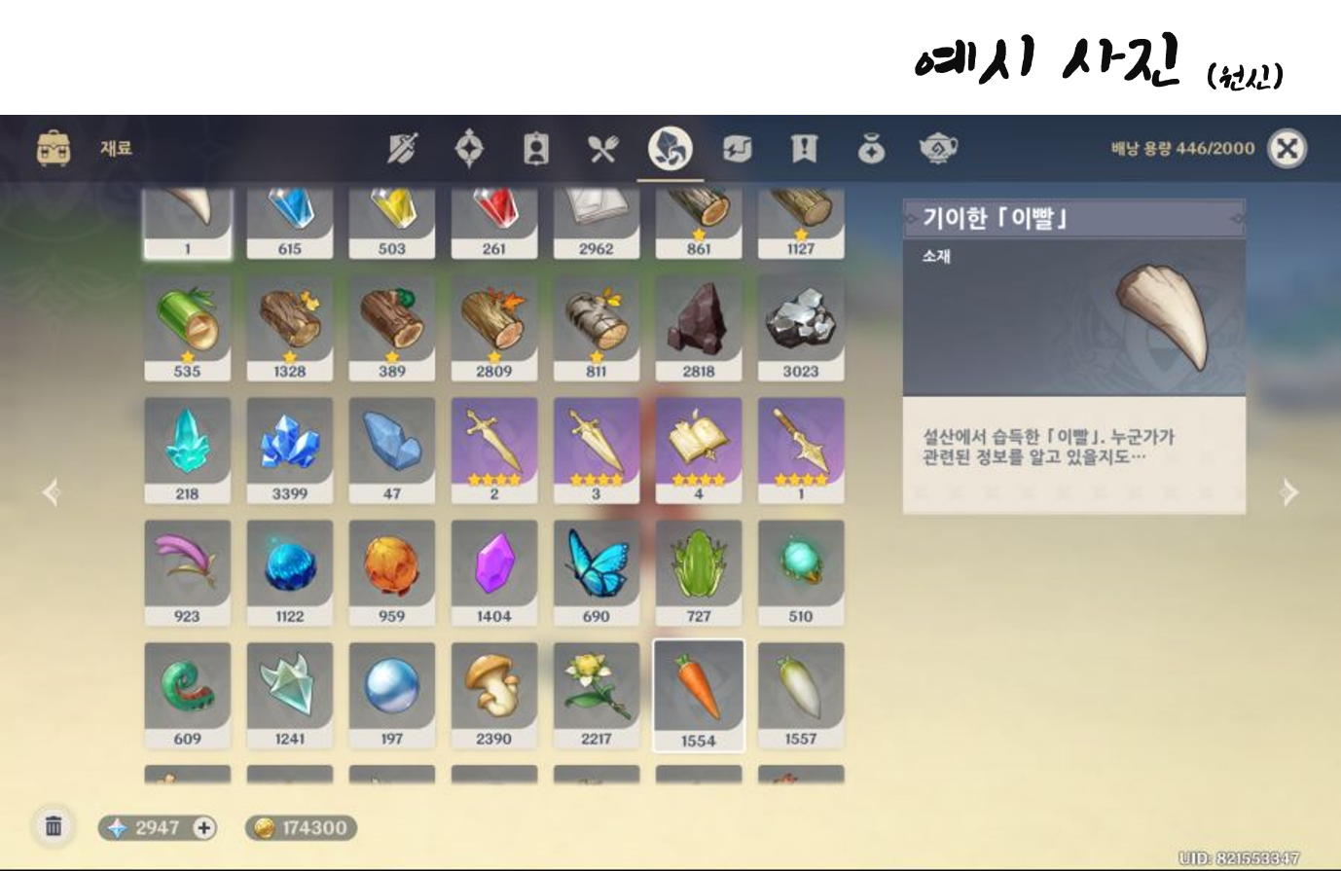퀘스트 아이템
    1. 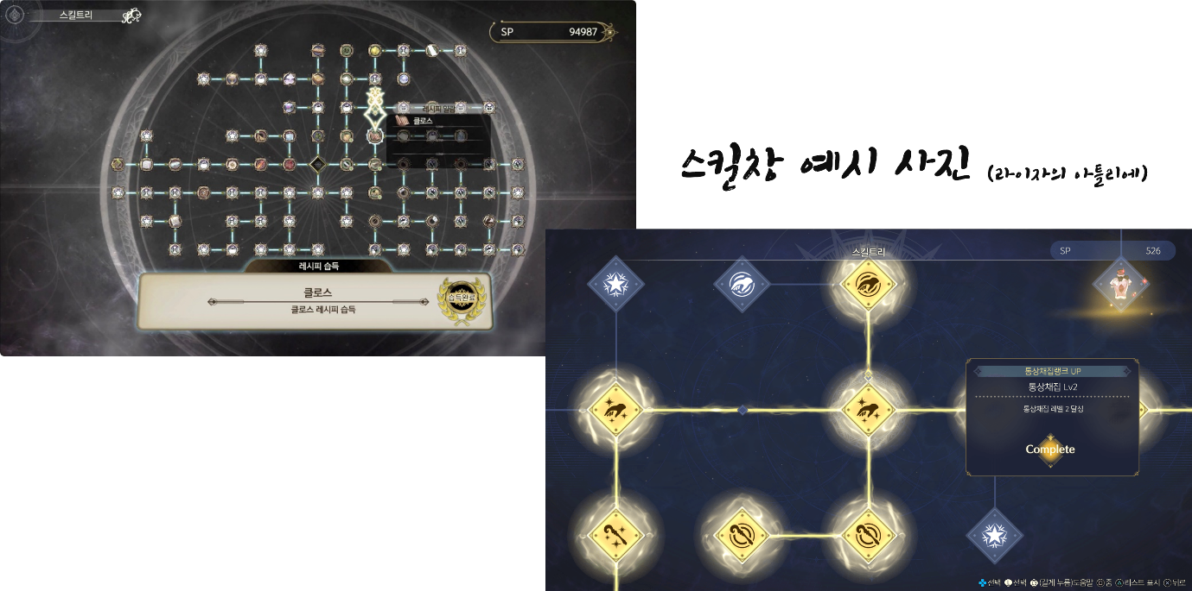스킬창
* 각 권능별(창조, 변화, 소멸)로 스킬을 따로 찍을 수 있다.
* 스킬포인트는 각 권능별로 따로 존재한다.
* 스킬포인트는 적들을 물리치면 얻을 수 있으며, 각 술법을 사용하는 적을 물리치면 그에 맞는 스킬포인트를 얻을 수 있다.
  + 예시1) 마나술사를 처치하면 창조의 권능 스킬포인트를 얻을 수 있다.
* 레벨을 올리면 어떤 권능이든 스킬 진전도를 올릴 수 있는 공용 스킬 포인트를 얻을 수 있다.
* 스킬포인트는 스킬을 강화하거나, 새로운 스킬을 배우는데 사용된다.
* 스킬은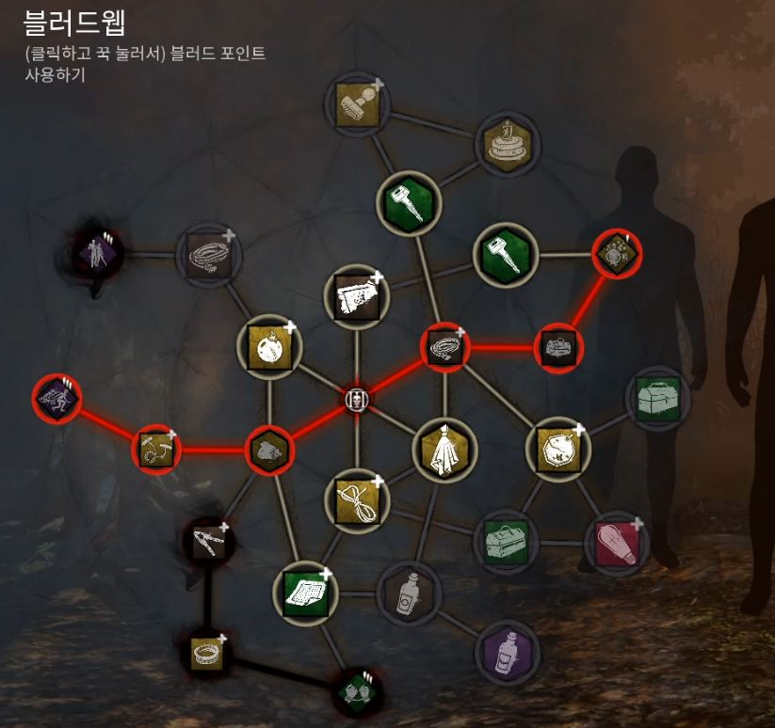 단계별로 획득 가능하다.
  + 스킬 포인트 예시 (데드바이데이라이트 블러드웹)
    - 거미줄 처럼 존재한다.
    - 만약 맨 끝의 스킬을 얻고 싶다면, 그 전 단계의 스킬을 얻어야 접근 가능하다.
    1. 전투시 화면
* 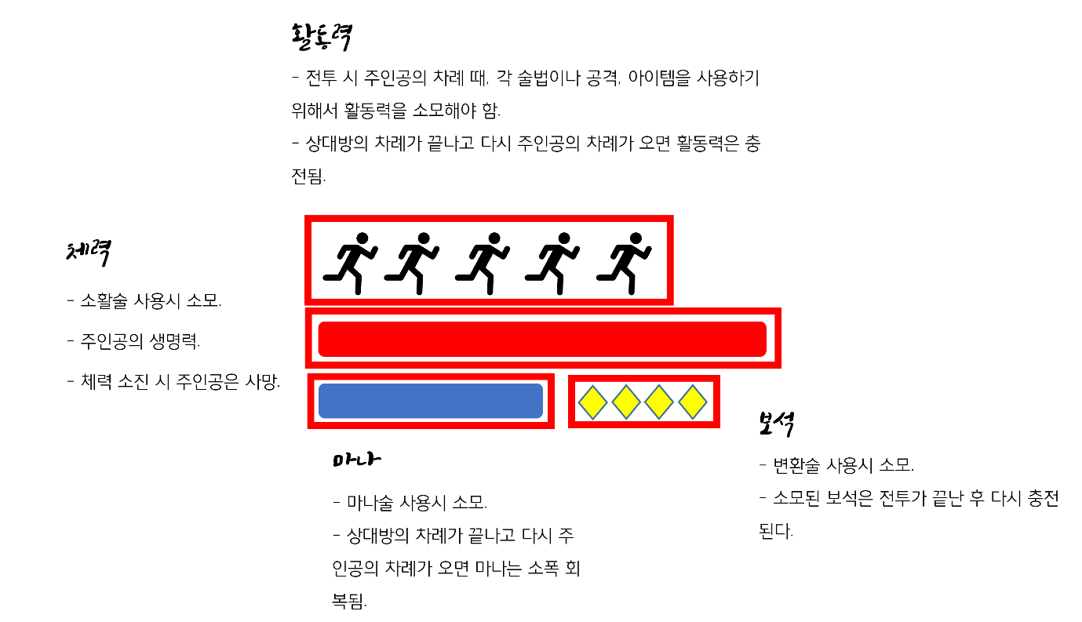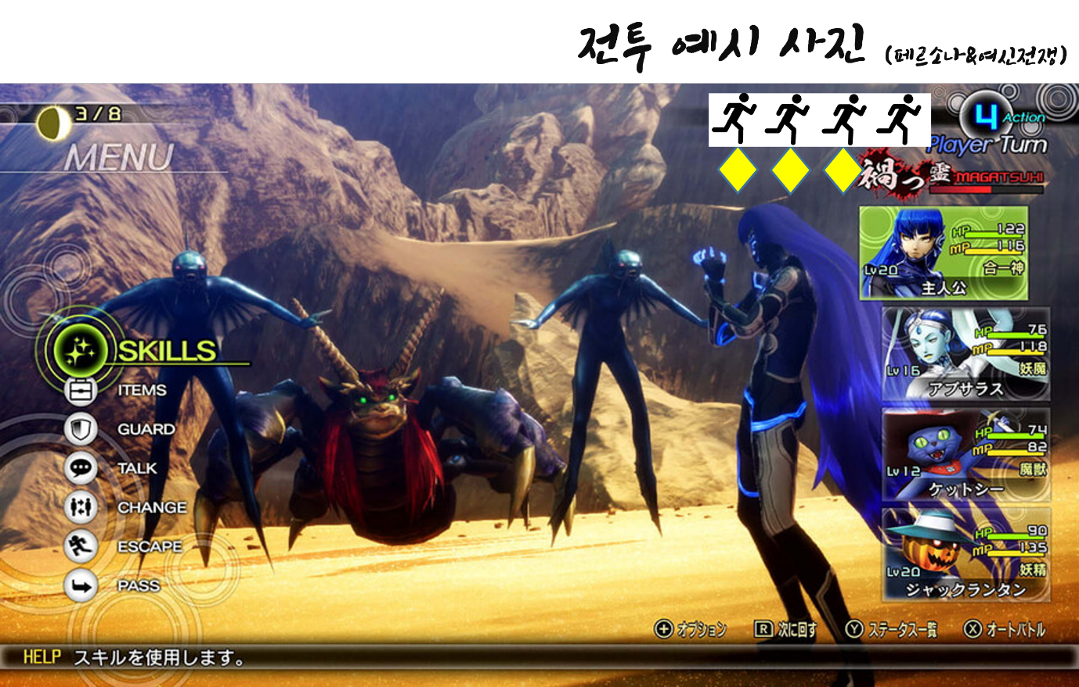전투는 턴제로 진행된다.
* 공격, 권능, 아이템 등 전투 시 행동을 하기 위해선 활동력을 소모해야 한다.
* 각각의 공격, 권능, 아이템 등 주인공이 할 수 있는 행동에는 활동력이 배정되어 있다.
  + 예시1) 창조의 권능 – 불 주먹 / 활동력 1 cost
  + 예시2) 아이템 사용 / 활동력 1 cost
* 주인공은 활동력에 맞게 스킬을 배정하여 적들을 물리쳐야 한다. -> 커맨드를 입력하고 공격한다는 느낌이다.
  + 예시1) 5의 활동력이 있다고 가정.
    - 창조의 권능 – 불 주먹 / 활동력 1 cost, 마나 10 소비
    - 변화의 권능 – 일점 돌파 건틀릿 변화 / 활동력 2 cost, 보석 1 소비
    - 소멸의 권능 – 공격력 강화 / 활동력 1 cost, 최대 체력 10 소비
    - 공격 / 활동력 1 cost
  + 커맨드를 입력 후 턴을 종료하면, 위의 명령대로 적을 공격함.
  1. 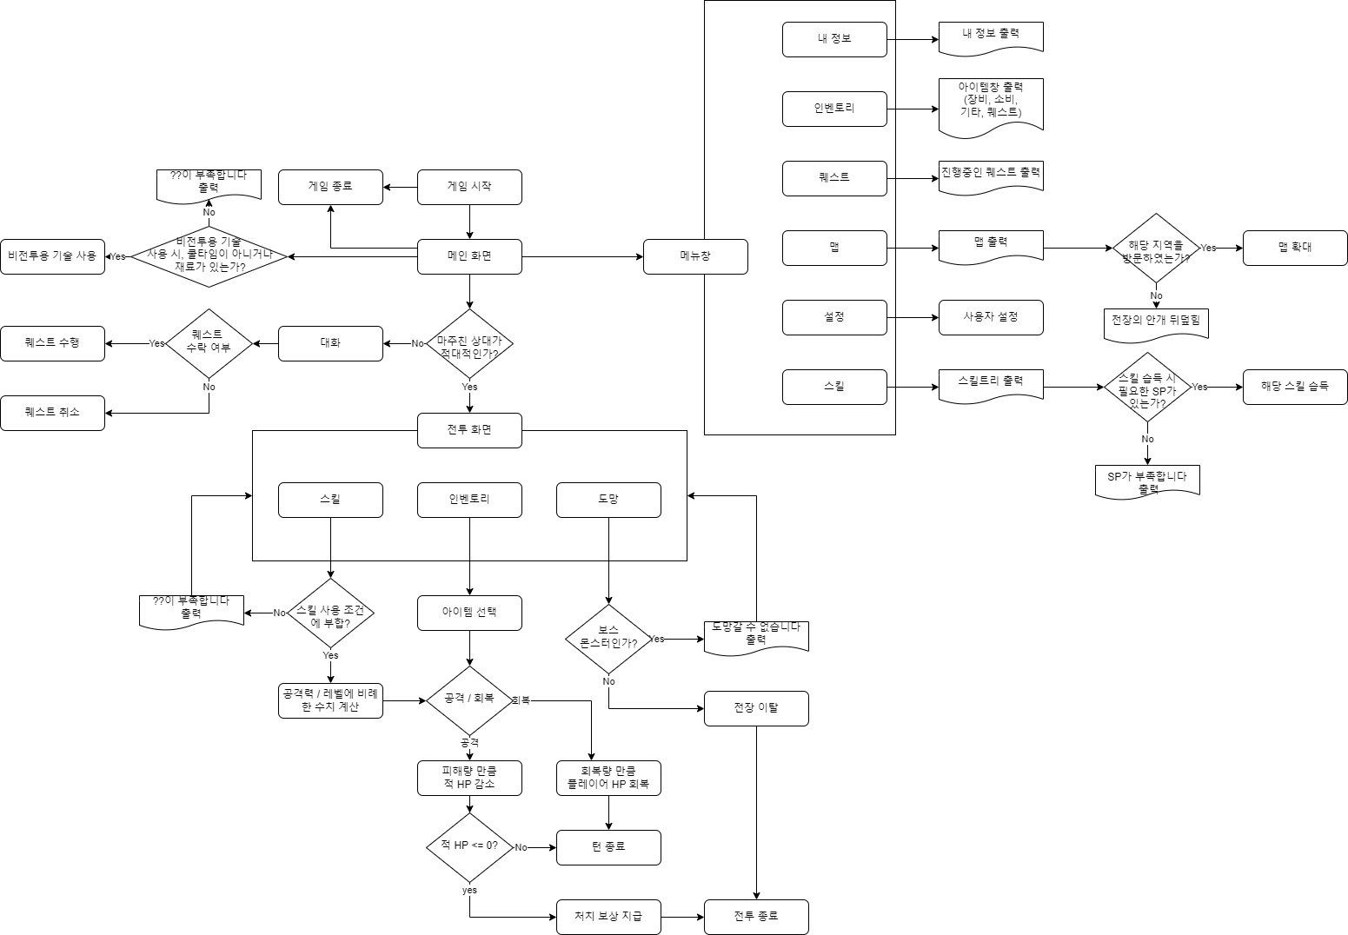플로우 차트
* 전체적인 게임 플로우
  + 1. 비전투

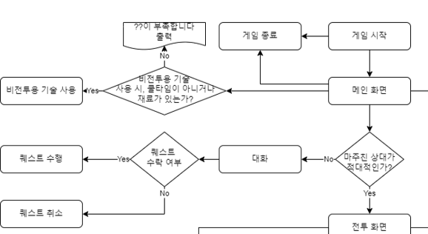

* + 1. 전투
    2. 메뉴창

1. 캐릭터
   1. 주인공

|  |  |  |  |
| --- | --- | --- | --- |
| **이름** | 아루 | **직업** | 모험가 |
| **성별** | 남자 | **나이** | 23 |
| **외형** | 183cm, 79kg, 검은 더벅머리, 근육형 몸매 | | |
| **동작** | 자신감이 넘치는 발걸음, 동작. | | |
| **소리** | 20대 남성 목소리. | | |
| **능력** | 권술을 다룸, 창조의 권능, 변환의 권능, 소멸의 권능을 다룰 수 있음. | | |
| **속성** | 정의로움, 붙임성이 좋음, 친화력이 좋음, 이타적임, 자유로운 성향임. | | |
| **배경** | 본래 신이였으나 기억을 잃고 중도의 어느 곳에 있는 동굴에 떨어졌음. 그러다 권포에게 발견되어 아루라는 이름을 가지게 되고 길러짐. 어느날 촌장이 준 책에서 기억을 되찾을 단서를 발견하여 책의 글귀에 따라 기억을 되찾을 수 있는 다른 책들을 찾기 위해 다른 섬들로 여행을 떠나게 됨. | | |
| **상황** | 기억을 찾기 위해 세계를 여행하는 중, 전쟁을 막기 위해 종전파 세력들과 협력하는 중임. | | |
| **관계** | 권포에게 길러져 가족같은 관계임, 모든 주민과 친하게 지냄, 인티오 페레, 파쳄, 료무와 친한 사이임. | | |
| **예시 이미지** |  | | |

* 1. 촌장

|  |  |  |  |
| --- | --- | --- | --- |
| **이름** | 파이안 | **직업** | 촌장 |
| **성별** | 남자 | **나이** | 47 |
| **외형** | 187cm, 85kg, 건장한 체격, 갈색과 흰색 삐죽삐죽 머리, 살짝 근육질, 갈색 태권도복 느낌의 복장 착용 | | |
| **동작** | 성큼성큼, 차분하며 단조로움 | | |
| **소리** | 중후한 저음, 예를 갖춘 말투, 붙임성 있는 말투 | | |
| **능력** | 임기응변, 모든 도구를 이용한 호신술에 능함, 지형지물 이용 능숙 | | |
| **속성** | 차분함, 예의를 중요시 여김, 성장하려는 사람을 좋아함, 고의적 폭력을 극도로 싫어함, 보수적 | | |
| **배경** | 소멸의 세력에서 자란 그는 이른 나이에 부모님과 같이 세력에서 떠나고자 탈출을 하다 도중 힘에 굴복 당함. 그렇게 파이안은 섬에서 탈출할 수 있었으나 부모님은 나오지 못함. 그는 이에 대해 힘을 무분별하게 쓰지 않고 자신을 지키는 데에만 쓰고자 중도에 도착하여 마을을 만들어 자신과 뜻과 맞는 사람들끼리 도모함 | | |
| **상황** | 중도에서 한 마을의 촌장으로서 생활 중, 이내 주인공과 대면 | | |
| **관계** | 소멸 세력을 싫어함, 주민들과 원활히 지냄 | | |
| **예시 이미지** |  | | |

* 1. 주민(멘토)

|  |  |  |  |
| --- | --- | --- | --- |
| **이름** | 권포 | **직업** | 마을 농부 |
| **성별** | 남자 | **나이** | 63 |
| **외형** | 173cm, 흰머리, 60kg, 날렵함, 잔근육이 많음, 회색 도복을 입고있음, 지팡이를 들고 다님. | | |
| **동작** | 지팡이로 지탱하여 걸어다님, 느긋함. | | |
| **소리** | 중후한 노인 목소리. | | |
| **능력** | 권술을 잘 다룸. | | |
| **속성** | 정의로움, 보수적임, 노력하는 사람을 좋아함. | | |
| **배경** | 어릴 적 기계도에서 사이보그가 되는것에 거부감을 느껴 탈출함. | | |
| **상황** | 마을에서 농사를 하며 지내고 있음. | | |
| **관계** | 가족은 없음. | | |
| **예시 이미지** |  | | |

* 1. 종전파 마나술사 리더

|  |  |  |  |
| --- | --- | --- | --- |
| **이름** | 인티오 페레 | **직업** | 귀족 |
| **성별** | 여자 | **나이** | 21 |
| **외형** | 166cm, 48kg, 갈색머리, 푸른 눈 갈색 가운을 두름. | | |
| **동작** | 종종걸음, 동작이 많은 편임. | | |
| **소리** | 높고 맑은 어린 여자 목소리. | | |
| **능력** | 창조술에 매우 능함, 언변술이 높음. | | |
| **속성** | 활발함, 동정심이 많음, 감수성이 높음, 말보다 행동이 먼저 나가는 경향이 있음. | | |
| **배경** | 중립적인 부모님 아래에서 자라옴, 어릴 적 부터 천재라고 불려옴. 차별 받는 하층민을 보며 현재 계층 제도를 폐지하고자 마음을 먹고 세력을 만들어 나감. | | |
| **상황** | 주인공과 함께 세력을 만들어 계층제도를 부수고자 전쟁파와 싸우러 감. | | |
| **관계** | 가족과 친밀한 관계, 전쟁파와 사이가 좋지 않음. 전쟁파를 제외한 모든 사람들과 원만하게 지냄. | | |
| **예시 이미지** |  | | |

* 1. 전쟁파 마나술사 리더

|  |  |  |  |
| --- | --- | --- | --- |
| **이름** | 아사슨 아스트롬 | **직업** | 전 경찰, 현 마나정의협회장 |
| **성별** | 남자 | **나이** | 35 |
| **외형** | 172cm, 59kg, 백색 장발, 창백함, 서늘함, 푸른 협회복을 입음 | | |
| **동작** | 고상함. 수행하는 행동 외엔 일절 잔동작이 없음. | | |
| **소리** | 공기 반 소리 반 저음, 수준 높은 어휘, 감정 일절 섞지 않는 말투, 필요 내용만 전달 | | |
| **능력** | 마나술을 능히 다룸, 특히 속성 부여에 특화, 제압 특화 | | |
| **속성** | 무덤덤함, 논리 추구, 효율 추구, 배타적, 진취적 | | |
| **배경** | 예전 경찰 근무를 해오며 하층민이 상층민을 상대로 무력을 가한 사건을 봐오며 상층민의 혜택과 보호, 사회 안정성을 근거로 신분제는 유지되어야 한다 주장. | | |
| **상황** | 종전파가 사회 계층 혼란을 야기할 우려가 있어 무장, 정체된 현재 상황을 깨부수기 위해 전쟁 준비. | | |
| **관계** | 반전쟁파의 무지에 대해 연민을 느낌 | | |
| **예시 이미지** |  | | |

* 1. 변환술사(길잡이)

|  |  |  |  |
| --- | --- | --- | --- |
| **이름** | 매스퍼 | **직업** | 무역상인 |
| **성별** | 남자 | **나이** | 27 |
| **외형** | 124cm, 22kg, 마름, 피부가 푸름, 검은 가운을 두름 | | |
| **동작** | 뚱땅뚱땅거리며 걸음, 통통 튀는 느낌의 제스쳐 | | |
| **소리** | 남자 아이 목소리, 그래도 또박또박 발음, 다소 음조가 높음 | | |
| **능력** | 뛰어난 공간지각력, 변환술 사용 | | |
| **속성** | 활발함, 발이 넓음, 반전쟁파, 친화력이 좋음 | | |
| **배경** | 부유하게 자라왔으나 부모님이 전쟁파여서 반항하고자 몰래 가정에서 나와 타 세력과 교류중 | | |
| **상황** | 현재 자신이 갈고 닦은 변환술을 이용해 만든 성과물을 창조 세력에서 비밀리에 교류 중  이내 주인공을 만나고 그를 도와 자신의 고향을 길잡이 역할 | | |
| **관계** | 반전쟁파 마나술사 리더와 돈독한 친분, 가족에겐 부정적 관계 | | |
| **예시 이미지** |  | | |

* 1. 종전파 원로

|  |  |  |  |
| --- | --- | --- | --- |
| **이름** | 파쳄 | **직업** | 원로 |
| **성별** | 여자 | **나이** | 25 |
| **외형** | 160cm, 53kg, 하얀 긴 머리, 푸른 눈. | | |
| **동작** | 조용한 걸음걸이, 동작을 크게 하지 않음. | | |
| **소리** | 맑은 여자 목소리. | | |
| **능력** | 변환술에 매우 능함. 남을 잘 가르침. | | |
| **속성** | 조용함, 다툼을 싫어함, 평화로움을 좋아함, 중립적인 시선을 가지고 있음, 논리적임, 비논리적인 것을 싫어함. | | |
| **배경** | 전쟁파인 부모님 밑에서 자랐음. 하지만 호전적인 부모님과는 달리 평화로운 것이 좋아 성격차이로 인해 불화로 인해 집을 나오게 됨. 그렇게 실력을 길러 원로가 됨. | | |
| **상황** | 주인공에게 변환술을 가르쳐 원로가 되게 하여 전쟁을 막으려 함. | | |
| **관계** | 가족과 단절한 상태, 주변 원로들과 교류는 하지 않음, 외톨이. | | |
| **예시 이미지** |  | | |

* 1. 전쟁파 원로

|  |  |  |  |
| --- | --- | --- | --- |
| **이름** | 레이에 | **직업** | 원로 |
| **성별** | 남자 | **나이** | 59 |
| **외형** | 198cm, 78kg, 금백발의 가르마, 동그란 안경을 썼으며 롱 블레이저에 정갈한 차림새, 콧수염 | | |
| **동작** | 평소엔 정상적으로 걷다가 분위기 올랐을 때 기분좋게 요란해짐 | | |
| **소리** | 텐션이 다소 높은 유쾌한 중년 남성 목소리 | | |
| **능력** | 변환술에 매우 능함, 그 중에서도 사람을 다루는 것에 특화 | | |
| **속성** | 밝고 활발함, 친화력이 좋음, 기분이 안 좋을 땐 분위기 반전. 피드백 수용이 빠름. | | |
| **배경** | 젊었을 때 자유를 위해 이곳저곳을 돌아다님. 하지만 그는 창조, 소멸 세력 땅을 방문하고자 하면 통제가 되어 자유롭지 않다는 것을 느낌. 진정한 자유를 위해선 희생이 따라야 한다고 주장했고, 변환술을 사용하여 몰래 통제되는 곳까지 돌아다니며, 그들의 약점마저 알아냄. | | |
| **상황** | 천부적인 그의 재능으로 원로까지 올라왔고, 자유를 위해 전쟁하는 것에 설득중임. | | |
| **관계** | 거의 모든 원로들과 고루고루 친함. 의견이 다른 원로들도 자신의 의견에 포섭 중. | | |
| **예시 이미지** |  | | |

* 1. 중립파 원로

|  |  |  |  |
| --- | --- | --- | --- |
| **이름** | 아넬라 | **직업** | 원로 |
| **성별** | 여자 | **나이** | 37 |
| **외형** | 181cm, 65kg, 올블랙 패션에 좀 기른 단발, 백발, 얼굴에 훼손된 자국 | | |
| **동작** | 생각에 잠긴 듯한 발걸음, 관심 없어하는 몸짓 | | |
| **소리** | 여성 중저음 흘리는 듯한 목소리, 크게 신경 안쓰는 말투 | | |
| **능력** | 누구보다도 빠른 변환술 구사, 추상적인 물체 구현 | | |
| **속성** | 염세적, 모든 사람들의 얘기에 관심이 없음. 항상 생각에 잠김. 현실과 다른 요소에 관심. | | |
| **배경** | 어릴 적부터 자신만의 세계에서만 꿈을 가짐. 자신의 재능, 능력에 탐하는 사람들이 위협을 지속적으로 가해왔는데 손 쉽게 제압함. 그 수 많은 위협 중 한 번 그녀의 얼굴에 훼손을 가하는 일이 벌어지고 이후 세상을 매우 부정적으로 바라봄. 오기 싫었지만 안전한 공간 확보, 자기 자신을 위해 자신의 능력을 증명하고 원로원에 들어옴. | | |
| **상황** | 원로원 측의 주장이든 누구의 주장이든 별 관심이 없으며 어떤 말에도 편향되지 않는다. | | |
| **관계** | 의외로 원로들이랑 친분이 있으나 베풀지는 않음 | | |
| **예시 이미지** |  | | |

* 1. 사이보그

|  |  |  |  |
| --- | --- | --- | --- |
| **이름** | 기우르 | **직업** | 흥신소원 |
| **성별** | 남자 | **나이** | 24 |
| **외형** | 175cm, 검은 짧은 머리, 80kg, 왼쪽 팔이 기계로 되어 있음, 턱수염, 크로스백을 매고 있음. | | |
| **동작** | 정신 없이 걸어다님, 과장스런 행동을 많이 함. | | |
| **소리** | 굵은 목소리 | | |
| **능력** | 소활술을 다룰 수 있으나, 잘 다루진 못함. | | |
| **속성** | 덜렁거림, 친화력이 높음, 친절함, 정이 많음. | | |
| **배경** | 어릴 적 흥신소장에게 구해졌음 | | |
| **상황** | 흥신소에서 흥신소장을 도와 일하고 있음, 주인공을 도와 기계도에서 전쟁을 막을려 함. | | |
| **관계** | 흥신소장과 친함. | | |
| **예시 이미지** |  | | |

* 1. 흥신소장

|  |  |  |  |
| --- | --- | --- | --- |
| **이름** | 료무 | **직업** | 흥신소장 |
| **성별** | 여자 | **나이** | 32 |
| **외형** | 175cm, 오른쪽 팔이 기계로 되어 있음, 긴머리. | | |
| **동작** | 무기를 어깨 위에 올려놓고 걸어다님, 느긋한 걸음걸이. | | |
| **소리** | 허스키한 목소리 | | |
| **능력** | 소활술을 매우 잘 다룸, 검술에 매우 뛰어남. | | |
| **속성** | 주변에 무관심함, 매사 귀찮아 함, 무사태평함, 자신의 영역 안의 것들을 건드리면 성격이 날카로워짐. | | |
| **배경** | 어릴 적 전쟁을 경험하여 소활술과 무기술이 뛰어나지만, 호전적이던 성격이 지금의 성격이 되었음, 전쟁이 끝나고 흥신소를 세워 돈을 벌어 살아가고 있음. | | |
| **상황** | 전쟁을 일으키기 위해 보급형 안드로이드를 생산하고 있음, 주인공과 대립됨. | | |
| **관계** | 기우르를 구해주고 길러줌, 빈디타와 라이벌 관계임, | | |
| **예시 이미지** |  | | |

* 1. 안드로이드

|  |  |  |  |
| --- | --- | --- | --- |
| **이름** | 빈디타 | **직업** | 무직 |
| **성별** | 없음 | **나이** | 35 |
| **외형** | 195cm, 온 몸이 기계로 이루어져 있음, 검은색 | | |
| **동작** | 구부정한 모습으로 걸어 다님. | | |
| **소리** | 갈라지는 굵은 기계 목소리 | | |
| **능력** | 소활술을 매우 잘 다룸, 보급형 안드로이드를 생산할 수 있음. | | |
| **속성** | 무자비함, 분노라는 감정 밖에 남지 않음, 모든 것을 싸움으로 해결하려고 함, 가슴 속에 있는 코어를 부수면 활동이 중단 됨. | | |
| **배경** | 20살 때 전쟁에서 흥신소장에게 패배하여 분노심에 온 몸을 기계로 만들어 전쟁을 일으키려고 함. | | |
| **상황** | 전쟁을 일으키기 위해 휴머로이드를 생산하고 있음, 주인공과 대립됨. | | |
| **관계** | 흥신소장과 라이벌 관계임. | | |
| **예시 이미지** |  | | |

1. 에피소드
   1. 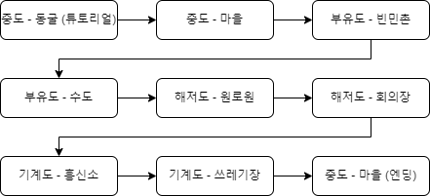플로우 차트
   2. 공간
      1. 동굴

**설명**

동굴에서 깨어난 주인공은 기억을 잃은 상태이다. 주인공은 동굴에서 나가기 위해 앞에 보이는 길을 따라간다. 동굴 밖으로 나온 주인공은 사람들을 만난다.

**등장인물**

주인공

**액션**

동굴 길을 따라 이동

**결과**

동굴을 나옴, 사람과 조우

**보상**

조작법, 마을로 이동

* + 1. 마을

**설명**

주인공은 사람들을 따라 마을로 이동하게 되고, 사람들의 따뜻한 보살핌으로 생활에 필요한 지식과 대륙의 역사, 호신술을 배워가며 행복하게 살아간다. 호신술을 배우는 중, 유난히 주인공은 권술에 특화되어 있었으며, 이를 유심히 본 마을 주민들은 그에게 건틀릿을 선물하였다.

그렇게 마을 주민이 되어 살아가던 와중, 어느 날 촌장이 우연히 얻은 책을 보여준다. 책을 해석 할 수 있는 사람은 아무도 없었는데, 오직 주인공만이 읽을 수 있었으며, 책을 읽은 주인공은 창조와 관련된 기억을 떠올리며 창조의 권능을 자각한다.

책 속에는 각 섬마다 다른 책을 두었다는 글귀가 적혀 있었고, 주인공은 기억을 되찾기 위해 여행을 떠난다.

**등장인물**

주인공, 주민, 촌장

**액션**

주민과 대화, 마을로 이동, 장비 착용,동물과 전투, 촌장과 대화, 책 읽기, 창조의 권능 사용

**결과**

부유섬으로 이동

**조작법**

지식, 권술, 창조의 권능, 기억의 일부, 부유섬으로 이동

**탐색 가능 속성, 질서**

1. 중도는 부유도에서 도주한 사람들도 거주한다.
2. 고대의 사람들은 창조, 변화, 소멸의 권능을 사용할 수 있었지만, 각 각의 권능이 우월하다고 생각하는 세 가지 세력으로 나뉘게 되었고, 전쟁이 일어났다.
3. 신은 인간들의 권능을 빼앗았고 전쟁은 휴전으로 바뀌었다.
4. 휴전 이후 창조 세력은 마나술, 변화 세력은 변환술, 소멸 세력은 소멸술이라는 권능을 모방하는 술법을 만들었다.
5. 휴전 이후 창조 세력은 하늘에 부유하는 부유도, 변화 세력은 심해 밑에 있는 해저도, 소멸 세력은 기계로 이루어진 기계도를 만들었고 그 곳에 거주한다.
6. 창조의 권능을 사용하여 건틀릿에 속성을 부여하거나, 물건을 창조할 수 있다.
7. 부유섬에 가기 위해선 창조의 권능을 사용해 계단을 만들어야 한다.
8. 주인공은 창조의 권능에 대해 자각은 하였으나 힘을 제대로 발휘하지 못하는 상태이다.
   * 1. 빈민촌

**설명**

주인공은 책의 정보를 찾기 위해 부유섬을 돌아다닌다. 주인공은 빈민촌에서 상층민에게 노예로 부려지며 학대 받는 하층민을 보게 된다. 상층민이지만 빈민촌에 거주하는 종전파 마나술사 리더를 만나게 된 주인공은, 종전파 마나술사 리더의 이야기를 듣고 그를 도와 계층 제도의 폐지와 전쟁을 막기 위해 부유섬의 수도로 떠난다.

**등장인물**

주인공, 하층민, 전쟁파 마나술사, 전쟁파 마나술사, 종전파 마나술사 리더

**액션**

빈민촌 탐색, 종전파 마나술사 리더와 대화, 전쟁파 마나술사와 전투, 수도로 이동, 창조의 권능 사용

**결과**

전쟁파를 막기 위해 수도로 이동

**결과**

전쟁파를 막기 위해 수도로 이동

**탐색 가능 속성, 질서**

1. 부유성에는 마나술의 실력에 따라 하층민과 상층민으로 계층이 나누어진다.
2. 마나술사들은 마나술을 이용하여 마법 공격을 사용한다.
3. 부유성은 마나술을 통해 공중에 부유하는 상태이다.
4. 하층민은 빈민촌에 거주하며, 상층민은 수도에 거주한다.
5. 상층민은 하층민을 노예로 삼는다.
6. 부유성에는 전쟁을 다시 시작하려는 전쟁파와, 종전 및 계층 제도 폐지를 목표로 하는 종전파가 존재한다.
   * 1. 수도

**설명**

종전파 마나술사 리더를 도와 전쟁파를 물리친 주인공은 수도에 있던 책을 얻게 된다. 책을 읽은 주인공은 변화의 권능과 관련된 기억을 떠올리며 변화의 권능을 자각한다. 주인공은 종전파 마나술사 리더에게 해저도에 몰래 교류하고 있는 반 전쟁파 변환술사가 있다는 것을 알게 되었다. 해저도로 가는 방법을 들은 주인공은 전쟁을 막기 위해, 그리고 책을 찾기 위해 해저도로 떠난다.

**등장인물**

주인공, 전쟁파 마나술사, 종전파 마나술사, 전쟁파 마나술사 리더, 종전파 마나술사 리더

**액션**

전쟁파 마나술사와의 전투, 전쟁파 마나술사 리더와의 전투, 종전파 마나술사 리더와의 대화, 책 읽기, 변화의 권능 사용

**결과**

전쟁을 막는다는 목표 추가, 해저도로 이동

**보상**

변화의 권능, 기억의 일부, 해저도로 이동

**탐색 가능 속성, 질서**

1. 계층 구도가 폐지되는 새로운 질서가 수립된다.
2. 변화의 세력에도 종전을 목표로 하는 세력이 존재한다.
3. 해저도에 들어가기 위해선 변환술로 해저도 입구에서 땅을 변화시켜 내려가야 한다.
4. 창조와 변화의 세력에서 교류하고 있는 사람이 존재한다.
   * 1. 원로원

**설명**

책의 정보와 전쟁에 관한 정보를 얻기 위해 반 전쟁파 변환술사를 만난 주인공은, 그를 통해 현재 원로원에는 다시 땅 위로 올라가 전쟁을 하자는 전쟁파와 중립파, 종전파가 대립하고 있는 것을 알게 된다. 그래서 주인공은 전쟁을 막기 위해 원로회에 들어가기로 마음을 먹고, 종전파 원로의 도움을 받아 실력을 기른다.

**등장인물**

주인공, 변환술사, 종전파 원로

**액션**

해저도 탐색, 원로원으로 이동, 종전파 원로와의 대화, 변환술사와의 전투, 보석 사용

**결과**

회의장으로 이동

**보상**

변화의 권능 강화, 원로 칭호 습득

**탐색 가능 속성, 질서**

1. 해저도는 변환술사들이 변환술을 통해 바다 밑으로 옮긴 섬이다.
2. 해저도는 보석의 원석을 채광할 수 있는 광산이 존재한다.
3. 변환술을 사용하기 위해선 보석을 소모해야 한다.
4. 변환술사들은 변환술을 사용하여 태양을 모방한 인공 광원을 만들었다.
5. 해저도는 변환술사들로 이루어진 원로원에 의해 관리된다.
6. 모든 변환술사는 변환술이 뛰어나다면 원로가 될 수 있다.
7. 변화의 권능은 아이템을 제작하거나 지형지물을 변화시킬 수 있다.
   * 1. 회의장

**설명**

의원 선출 테스트에 통과한 주인공은 원로가 된다. 원로 회의에서 주인공은 전쟁파 원로들과 대립하게 되고, 변환술을 통해 대결을 하게 된다. 변화의 권능으로 대결에서 승리한 주인공은 전쟁파 원로들을 설득하게 되고, 종전으로 여론을 이끈다. 그러다 원로원에 책이 보관되어 있음을 알게 되고, 책을 읽음으로써 소멸과 관련된 기억을 되찾게 되고, 소멸의 권능을 자각한다. 주인공은 원로들에게 기계도의 위치와 들어 갈 수 있는 방법을 알게 된다.

**등장인물**

주인공, 변환술사, 종전파 원로, 전쟁파 원로, 중립파 원로

**액션**

의원 선출 테스트, 전쟁파 원로들과 변환술을 이용한 대결, 책 읽기

**결과**

기계도로 이동

**보상**

소멸의 권능

**탐색 가능 속성, 질서**

1. 해저도에서 변환술사끼리 대립이 일어나면 변환술을 사용하는 대결로 문제를 해결한다.
2. 기계도는 소활의 권능을 사용하지 못하는 사람이 들어가게 되면 몸이 소멸한다.
   * 1. 흥신소

**설명**

기계도에 들어온 주인공은 휴머노이드에게 쫓기는 사이보그를 발견한다. 사이보그를 도와 휴머노이드를 물리친 주인공은 사이보그의 소개를 통해 흥신소에 가게 된다. 주인공은 흥신소에서 의뢰들을 수행하면서 책과 전쟁에 관련 정보를 탐색한다. 그리던 중, 최근 쓰레기장에서 자신의 몸을 완전히 기계로 대체한 안드로이드가 휴머노이드를 제작하여 전쟁을 준비하고 있다는 정보를 습득하게 된다. 과거 안드로이드와 불화로 인해 안드로이드와 앙숙관계인 흥신소장과 같이 안드로이드를 막기 위해 쓰레기장으로 향한다.

**등장인물**

주인공, 사이보그, 휴머노이드, 안드로이드, 흥신소장,

**액션**

휴머노이드와의 전투, 흥신소로 이동, 흥신소 임무 수행

**결과**

쓰레기장으로 이동

**보상**

소멸의 권능 강화

**탐색 가능 속성, 질서**

1. 기계도는 자신의 몸을 개조하여 소활술을 사용하는 사이보그와 로봇이 존재한다.
2. 기계도는 무 정부 상태이다.
3. 기계도는 약육강식의 구조를 가진다.
4. 소활술을 사용하면 물건이 가지고 있는 특성이 강화되는 대신 내구도가 급격히 하락한다.
5. 흥신소에서는 사이보그들에게 의뢰를 받아 해결한다.
6. 흥신소장과 안드로이드는 앙숙 관계이다.
7. 흥신소장과 안드로이드는 기계도에서 소활술을 가장 잘 다루는 존재이다.
8. 휴머노이드는 안드로이드 측에서 만든 인간형 전투용 로봇이다.
   * 1. 쓰레기장

**설명**

쓰레기장에서 안드로이드를 물리친 주인공과 흥신소장은 모든 휴머노이드를 제거한다. 최강자전이라고 소문들이 자자했었고, 이윽고 흥신소장이 최강자가 되어 지도자가 되었다. 흥신소장의 도움으로 책을 찾은 주인공은 모든 기억을 되찾고 자신이 신임을 자각한다. 그리고 주인공은 반 전쟁파 리더, 원로, 흥신소장을 중도에 모아 종전협정을 맺기로 한다.

**등장인물**

주인공, 휴머노이드, 안드로이드, 흥신소장

**액션**

휴머노이드와의 전투, 안드로이드와의 전투, 책 읽기

**결과**

마을로 이동

**보상**

권능 통달, 과거의 모든 기억

**탐색 가능 속성, 질서**

1. 주인공은 세 개의 권능을 통달하면서, 신이였음을 자각한다.
2. 주인공은 기억을 잃기 전, 세계에 자신의 기억들을 책의 형태로 흩뿌렸다.
   * 1. 마을

**설명**

족장, 반 전쟁파 마나술사 리더, 심해도의 원로들, 흥신소장은 중도의 마을에서 종전협정을 맺게 된다.신의 능력을 모두 자각하여 깨달은 주인공은 중도의 주민들과 여행을 통해 느낀 경험을 토대로 가졌던 모든 힘을 봉인하고 인간으로 남기로 한다.

**등장인물**

주인공, 반 전쟁파 마나술사 리더, 원로, 흥신소장, 족장

**액션**

대화

**결과**

종전 선언

**보상**

엔딩

**탐색 가능 속성, 질서**

1. 종전되었다.
2. 주인공은 신의 형태를 포기하고 인간의 모습으로 살기로 하였다.
3. 개인 에피소드 모듈

마을 ~ 빈민촌까지의 에피소드 / 50~60분 예상

**공간 – 마을**

**메인 퀘스트 – [의문의 책]**

**메인 세부 퀘스트**

* 1. [촌장을 찾아가기]
  2. [촌장이 건넨 책 읽기]
  3. [권능 사용하기]
  4. [부유도?] 🡨 현재 퀘스트

등장인물

* 아루 (주인공)
* 파이안 (촌장)

액션

* 책 읽기
* 파이안과 대화

결과

* 집으로 향함.

보상

* 창조의 권능, 기억의 일부, 지도, 부유섬으로 이동 가능

시나리오

개요

아루는 파이안이 건넨 책을 보고 창조의 권능에 관련된 기억을 떠올리게 되었다. 다른 기억을 떠올리기 위해선 부유도로 향하라는 글귀를 보고 부유도로 향하게 된다.

책을 읽고 기억을 일부 떠올린 아루는 기억을 찾기 위해 책의 글귀를 따라가기로 결심한다.

아루는 책 마지막에 적혀있는 ‘부유섬으로 향해라.;라는 글귀를 보고 부유섬으로 가기로 결심한다.

그렇기에 아루는 마을에서 제일 지식이 많고 견식이 넓은 촌장, 파이안에게 부유도로 가는 방법을 물어보기로 하였다.

“촌장님. 혹시 부유도로 향하는 방법을 아시고 계시나요?”

“부유도라… 옛날 이 마을 주민들 중엔 부유도에서 빠져나온 친구도 있었지.”

파이안은 수염을 쓰다듬으며 말했다. 그는 허공을 바라보며, 과거의 일을 회상하는 듯 했다.

“그 친구가 말하길 부유도는 공중에 떠있기에 평범한 방법으론 들어갈 수 없다고 들었어.”

“그럼 들어갈 수 있는 방법이 없는건가요 촌장님?”

그토록 원하던 잃어버린 기억을 되찾을 단서를 발견했지만, 들어갈 수 없다는 말을 들은 아루는 충격에 빠졌다.

“평범한 방법으론 되지 않는다는 거지 아루. 한 가지 방법이 있어. 그건 바로 계단을 만드는 거야.”

“계단을 만든다구요?”

계단을 만든다는 것이 이해가되지 않는 아루는 고개를 갸웃거리며 촌장의 말을 기다렸다.

“부유도는 마나술사들의 나리지. 그렇기에 마나술을 이용한 방법만이 부유도에 들어갈 수 있는 유일한 방법이야.”

“부유도 근처에 도달하면 마나술사들이 남긴 표식이 있을거야. 그 표식 앞에 서서 마나를 끌어올린다면 계단이 만들어질거야.”

파이안은 “그 친구가 그랬지…”라며 과거를 회상하는 듯 했다.

‘창조의 권능은 마나술의 원형이야. 그럼 이 권능으로도 계단을 만들 수 있지 않을까?’

이안은 마음속으로 생각했다.

“자네가 깨우친 그 힘… 그 힘이라면 아마 들어갈 수 있을걸세. 그 힘은 마나술과 비슷한 것 같거든. 자. 이 지도를 가져가게.”

파이안은 자신의 가방 속 두루마리를 꺼내 이안에게 주었다.

“이 지도에는 부유도로 향하는 길이 적혀져 있네. 그리고 자네가 간 곳은 자동으로 기록되는 물품이지. 지도를 따라 가보게. 필요한 것이 있으면 주민들에게 받아가고. 내가 말해두겠네.”

“감사합니다 촌장님… 이 은혜는 꼭 잊지 않겠습니다.”

이안은 고개를 숙여 촌장에게 인사했다.

그러자 촌장은 손사래치며, 괜찮단듯이 말했다.

“허허… 괜찮네. 자네 같은 올곧은 사람은 본게 얼마만인지… 자네라면 꼭 큰일을 해낼걸세. 내 단순한 호의니 신경쓰지 말게. 자네는 꼭 원하는 바를 이룰 수 있을거야. 내 장담하지. 어서 가보세.”

“감사합니다 촌장님!”

이안은 그렇게 자신의 집으로 가 여행을 떠날 준비를 하게 된다.

**메인 퀘스트 – [부유도로 향할 준비]**

**메인 세부 퀘스트**

1. [권포를 만나 대화하기.]
2. [주민들과 대화하기.]
3. [나룻배가 정착해있는 항구로 향하기.]

등장인물

* 아루
* 권포
* 마을주민

액션

* 자신의 집에서 여행에 필요한 아이템 수집
* 권포와의 대화
* 마을주민과의 대화

결과

* 나룻배 탑승

보상

* 아이템, 나룻배

시나리오

개요

아루는 짐을 챙기고 떠나기 전, 자신의 스승인 권포에게 인사하러 가기로 한다. 그리고 자신에게 도움을 주었던 마을 주민들을 만나 인사를 하고 떠나기로 한다.

“좋아, 이정도면 다 챙겼겠지?”

아루는 자신이 살던 집을 둘러보며 이야기 했다.

“그래도 떠나기 전에 스승님한테 이야기는 하고 가야지.”

아루는 혼잣말한 후, 권포의 집으로 향했다.

그렇게 도착한 권포의 집. 아루는 문을 노크하며 말했다.

“스승님! 아루입니다.”

노크 한 후 몇초 뒤, 대답이 들려왔다.

“들어오거라.”

아루는 문을 열고 권포의 집으로 들어갔다.

권포는 의자에 앉아 차를 마시고 있었다.

“아까 파이안을 만나러 간다더니, 만나고 오는 길이느냐?

“네 스승님. 촌장님을 만나고 온 길이였습니다.”

권포는 허허 웃으며, 차를 마셨다.

“그래, 파이안이 무슨 말을 하더느냐?”

“촌장님꼐서 알 수 없는 책을 주웠다 하셔서 저에게 주셨는데, 책을 읽고 기억이 돌아왔습니다.”

권포는 짐짓 놀란 눈치로, 아루를 쳐다보며 말했다.

“좋은일이 아니더냐! 기억이 모두 돌아온것이냐?”

아루는 고게를 절레절레 저었다.

“전부 돌아온 것은 아니지만, 기억을 되찾을 방향성을 찾게되었습니다. 기억을 다시 떠올리기 위해서 부유도로 향해야 합니다.”

“허어… 부유도는 함부로 갈 수 없는 곳일터, 어떻게 가겠다는것이냐?”

아루는 창조의 권능을 통해 허공에 불을 생성했다.

“기억을 되찾으며 원래 가지고 있었던 것 같은 능력을 다시 깨달은 것 같습니다. 촌장님이 말하기론 마나술과 비슷하다고 하셨습니다.”

불을 바라보던 권포는 지긋이 눈을 감았다.

“그 힘이라면 충분히 가능하겠구나. 그래, 사람은 더 큰 세상을 보며 크는것이다.”

권포는 그렇게 말하며 의자에서 일어섰다.

“이 늙은 스승이 줄 수 있는거라곤 이것밖에 없겠구나.”

자신의 서랍으로 향한 권포가 무언가를 꺼내 아루에게 다가왔다.

“자, 내가 치기어릴적 쓰던 옷이다. 조금이나마 너를 지켜줄 것이다.”

권포는 아루에게 옷 한벌을 건넸다.

“꼭 무사히 돌아오겠습니다 스승님! 감사합니다!

“그래. 지금의 너라면 어딜 가서 맞고다니진 않을 테니… 어서 가거라.”

권포는 그렇게 말하며 씁쓸한 표정으로 의자에 앉아 사색에 빠졌다.

사색에 빠진 권포를 방해하지 않기 위해 아루는 조용히 묵례하며 권포의 집에서 나왔다.

권포의 집에서 나온 아루는 마을로 향해 주민들과 마지막 인사를 나눴다.

주민들은 떠나가는 아루를 보며 여러 아이템들을 나눠주며 배웅했다.

그렇게 아루는 나룻터로가 나룻배를 탔다.

**메인 퀘스트 – [부유도 입장]**

**메인 세부 퀘스트**

* 1. [표식 찾기]
  2. [계단]
  3. [부유도!]

등장인물

* 아루

액션

* 나룻배 조작하기
* 지도 보기
* 표식에 써져있는 글귀 읽기
* 창조의 권능으로 계단 생성

결과

* 부유도 입장

보상

* 부유도 입장

시나리오

개요

지도를 따라 표식을 찾은 아루. 표식에 써져있는 글귀대로 계단을 생성해서 부유도에 입장하게 된다.

나룻배를 타면서 표식으로 향하는 아루.

/ [플레이어는 지도를 보며 나룻배를 조작하여 표식을 찾아야 한다.] /

표식을 찾은 아루는 표식에 써져있는 글귀를 보게된다.

[창조는 위대하다. 위대함을 증명하기 위한 길을 만들 수 있는 자만이 입장 할 수 있을 것이다.]

아루는 글귀를 읽으며 말했다.

“음… 글로만 봐선 이해가 되지 않네… 그냥 권능을 사용하면 될려나?”

그렇게 말하며 창조의 권능을 사용하기 위해 힘을 끌어올리던 그때,

갑자기 의도하지 않은대로 힘이 사용됨을 느꼈다.

“어라? 왜이러지?”

통제되지 않는 힘에 당황하던 그때, 갑자기 눈 앞에 계단이 만들어지는 것을 보게되었다.

한단계 한단계 생성되던 계단은 표식에서부터 부유섬까지 이어졌고, 의지를 가진 듯 한칸 한칸 자동으로 올라가는 모습에 아루는 놀랐다.

“타다가 중간에 떨어지진 않겠지?”

아루는 침을 꿀꺽 삼키며 계단에 올라섰다.

시간이 얼마 지난 후, 계단의 끝에 도달하게 되었다.

“우와…”

아루는 부유도를 보며 마을에 막 들어올 적 봤던 동화책이 떠올랐다.

어딘가 요정이 나올 것 같은 몽환스러운 분위기는 마치 판타지 동화 같았다.

“일단 사람을 찾아서 책을 찾아보자.”

그렇게 말하며 아루는 발을 땠다.

**메인 퀘스트 – [탐색]**

**메인 세부 퀘스트**

1. [주변 탐색]
2. [마나술사와 대화]
3. [의문의 여성과 대화]

등장인물

* 아루
* 마나술사
* 인티오 페레
* 전쟁파 마나술사

액션

* 빈민촌 탐색하기
* 하층민과 대화
* 전쟁파 마나술사와 대화
* 전쟁파 마나술사와 전투
* 인티오 페레와 대화

결과

* 인티오 페레의 거처로 이동

보상

* 부유도의 정보, 창조의 권능 스킬포인트

시나리오

개요

부유도에 들어오고 나서 떠돌아다니던 아루는 사람이 사는 곳을 발견하여 가게된다. 그 곳에 사는 하층민에게 부유도의 상황을 듣게 된다. 그러던 중 소란이 일어나는 장소를 가게 되자 여러 마나술사에게 둘러쌓여 위협받고 있는 한 소녀를 보게된다.

/ [플레이어는 부유도 입구로부터 빈민촌까지 이동한다.] /

“저기 사람들이 살고 있는 것 같은데?”

아루는 허름하지만 집이 모여있는 마을 같은 곳을 보았다.

“분명 어마어마한 집들이 있을 것 같은데… 많이 허름하네…”

그렇게 마을에 들어가게 된 아루는 주변을 둘러봤다.

“일단 주변을 돌아다니면서 물어볼 사람을 찾아보자!”

/ [플레이어는 빈민촌 내부를 돌아다니며 NPC들과 상호작용 한다.] /

/ [플레이어는 NPC들의 대화를 통해 부유도의 설정을 알게 된다.]/

/ “귀족들은 수도에 산다고 하는데 한번도 가본적은 없어… 나도 귀족으로 태어났으면…” /

/ “부유도는 건립된 후 외부인이 들어온 적은 거의 없지. 마나술을 사용할 수 없다면 들어올수 없기 때문이야.” /

/ “요즘 귀족들이 이곳에 자주 나타나서 한 두명씩 끌고가는 일이 있다네… 떠돌아 다니는 소문으론 노예로 팔린다는데…” /

/ “요즘 분위기가 흉흉해… 귀족들이 지나가면서 전쟁을 준비한다는 말을 듣는 사람도 많아지고 있어… 아마도 전쟁을 준비하고 있을지도…” /

/ [탐색 중, 특정 장소로 가게 되면 컷씬이 재생된다.] /

한 여자를 주위로 남자 무리들이 둘러싸고 있었다.

여자는 수수한 복장을 입고 있었지만 남자들은 마치 귀족과 같은 복장을 입고 있었다.

남자 무리 중 대장으로 보이는 남자가 말했다.

“귀족의 권위를 떨어트리는 네년은 없어져야 한다!”

“너 때문에 저 더러운 벌레들이 설치고 다닌다고!”

주변 무리들이 동조하며 말하자, 여자는 어이가 없다듯이 말했다.

“뭐라는건지 잘 모르겠네~ 귀족의 권위는 여자 한명을 둘러싸고 있는 너희들이 떨구고 있지 않을까?”

“그..그건… 에잇! 이년을 죽여!”

남자들은 정곡을 찔렀다는 듯이 다급하게 여자를 공격했다.

‘이게 무슨 상황이지?’

아루는 어리둥절했다.

‘어떤 상황인지는 모르지만, 상황을 봐선 저 남자 무리들이 나쁜 것 같은데…’

생각을 마친 아루는 여자를 도와주기 위해 나섰다.

“이봐! 남자 여럿이서 여자 한명을 공격하다니, 부끄럽지도 않나?!”

그렇게 말한 아루는 여자 옆에 섰다.

여자는 놀람과 어이가 없다는 듯함이 공존하는 표정으로 아루를 쳐다봤다.

“누구세요?”

“그런건 싸우고 나서 이야기하자고!”

/ [플레이어는 안티오 페레와 함께 전투를 진행한다.] /

“쿨럭… 애들아 후퇴다!”

남자 무리들은 수세에 몰리자 뒤도 안돌아보고 도망쳤다.

“후… 끝인가…”

아루는 몸에 묻은 피를 털며 말했다.

“당신, 누구지?”

갑자기 아루의 등 뒤에 서늘한 느낌이 들어 고개를 돌려 보자, 여자가 불길한 느낌의 무언가로 아루를 조준하고 있었다.

“어…. 외부인?”

“거짓말은 안하는 걸 추천할게. 이 번개탄에 구멍이 뚤리기전에.”

여자는 거짓말이라 단언하듯 이야기했다.

“진짜라니깐! 중도에서 아버지께 마나술을 배웠어!”

아루는 진짜라듯이 억울한 말투로 말했다.

사실 마나술인지도 모르는 능력이지만, 살기 위해 거짓말을 할 수 밖에 없었다.

“흠… 믿기진 않지만…”

여자는 불신하는 표정을 지었지만, 마나술을 취소하며 손을 내렸다.

“그럼 내가 누군지도 잘 모르겠네. 내 이름은 인티오 페레야.”

인티오 페레는 허리에 손을 올리며 말했다.

“나는 아루야.”

아루는 악수하기 위해 손을 내밀었지만, 페레는 흥. 하는 콧방귀와 함께 외면했다.

“그래서 중도에서 부유도로 온 이유는?”

머쓱해진 손으로 머리를 긁던 아루에게 페레는 물어봤다.

“나는 책을 찾으러 왔어.”

“책이라니?”

페레는 고개를 갸웃거렸다.

“아버지께서 남겨두신 책인데, 이곳 어딘가에 있다고 해서. 혹시 책이 모여있는 곳을 알고있을까?”

“곤란스러운 질문인데...”

손에 턱을 괴고 고민하던 페레는 어렵다는듯이 말했다.

“일단 내 거처에서 이야기하자. 주변에 보는 눈이 많아.”

소란에 힐끗거리는 시선이 많아지는 것을 느낀 페레와 아루는 페레의 거처로 향했다.